**Relatório da Prova de Aptidão Profissional (PAP)**

**GLOBAL CLOTHES**

**Site de loja de roupa**

**Leonardo Moreira Gomes**

24410

**12ºC**

13 de julho de 2023

**Índice**

1. Introdução 2

2. Objetivos 3

3. Metodologia 6

4. Enquadramento teórico 6

5. Requisitos 7

6. Desenvolvimento 8

a. Base de Dados 9

b. WebSite 10

7. Problemas e soluções encontrados 43

8. Desenvolvimento futuro 43

9. Avaliação 44

10. Reflexão final / Conclusão 44

11. Agradecimentos 45

12. Bibliografia 45

## **Introdução**

Escolhi realizar um projeto que consiste em um Website com acesso a base de dados,

que permita fazer compras online.

Para a concretização do projeto utilizei as competências desenvolvidas nas disciplinas da Componente de Formação Técnica bem como as competências desenvolvidas no âmbito das disciplinas das Componentes de Formação Sociocultural e Científica, nomeadamente: Matemática, Portugues, Inglês etc…

Na escolha do projeto desenvolvido, tive também em consideração os meus interesses pessoais, neste caso o meu gosto de peças de roupa, acredito que se nós fizermos algo que nos é do nosso agrado será mais fácil a realização.

Considero este projeto interessante pois sei que peças de roupa são uma paixão para várias pessoas então realizei este projeto a pensar neles.

## Objetivos

Com este projecto consegui colocar em prova os conhecimentos que obtive ao longo destes anos sobre programação, gestão de bases de dados e redes.

O projeto realizado consiste num site para vendas de roupas de várias marcas.

**O utilizador pode utilizar as seguintes funcionalidades:**

Sistema de login - Esta página serve para o utilizador conseguir fazer o login para aceder ao site da loja, ou para a parte do administrador.

Página inicial - Terá informações sobre marcas disponíveis da loja, também será possível ver as últimas roupas lançadas.

Página para homens - Esta página terá a possibilidade de ver todas as roupas que só são redirecionadas para o gênero “Masculino”. Será possível filtrar o tipo de roupa que deseja ver, o tipo de marca que deseja ver, o tipo de preço, o tipo de cor e pesquisar por um produto.

Página para Mulheres- Esta página terá a possibilidade de ver todas as roupas que só são redirecionadas para o género “Feminino”. Será possível filtrar o tipo de roupa que deseja ver, o tipo de marca que deseja ver, o tipo de preço, o tipo de cor e pesquisar por um produto.

Página do carrinho - Esta página mostrará quais foram os produtos que escolhemos para fazer a compra, depois iremos conseguir fazer a finalização dos produtos escolhidos.

Avaliar produtos - Esta funcionalidade servirá para avaliar cada produto da loja.

Mapa das lojas - Esta página servirá para o utilizador ver no mapa mundo a localização das lojas físicas.

Página para enviar CV para juntar se a equipa- Esta página irá ter um texto a informar o utilizador que se quiser fazer parte da Global Clothes, conseguirá enviar o CV.

**O admin pode utilizar as seguintes funcionalidades:**

Página das roupas - Esta página irá ter uma tabela a mostrar o id da Roupa, Nome, Preço, Tamanho, Stock, Cor, Marca, Género, Tipo Roupa, Data Lançamento, Imagem, terá também uma opção para inserir, editar e apagar Roupas.

Página de inserção de roupas - Esta página irá ter 9 campos para inserir,esses campos são:

* Nome
* Tipo Roupa
* Cor
* Género
* Tamanhos
* Stock
* Marcas
* Preço
* Imagem

Página de editar roupa - Esta página irá poder ver quais foram as opções que foram selecionadas e depois editá las com dados novos

Página de eliminar roupa - Esta página irá poder e eliminar todos os dados onde foi selecionada a linha.

Página de utilizadores - Esta página irá mostrar uma tabela com os seguintes campos:

* Id do utilizador
* Nome
* Apelido
* Email
* Cargo

A coluna Cargo servirá para o administrador mudar o cargo do utilizador para “Admin” ou “User”

Página dos pedidos para juntar a equipa - Esta página irá mostrar qual foi o utilizador que fez o pedido, recusar ou aceitar o pedido e será possível visualizar o CV dessa pessoa.

Tabela das encomendas - Esta página servirá para o administrador visualizar qual foi o utilizador, o produto que encomendou.

Gráfico de Vendas - Esta página servirá para o administrador visualizar num gráfico de barras onde mostrará quantas aquisições um produto teve num certo ano e um certo mês, também será possível exportar a tabela para um excel.

Gráfico de Avaliações - Esta página servirá para o administrador visualizar um gráfico de pizza onde mostrará a avaliação de um produto.

Todos dados são armazenados na base de dados

Para o desenvolvimento deste projeto utilizei as aprendizagens que obtive ao longo do ano, nomeadamente: JavaScript,mysql,PHP,CSS

## Metodologia

Na elaboração da Prova de Aptidão Profissional, tive o cuidado de seguir as orientações fornecidas pelos professores, realizar pesquisa na documentação fornecida pelos professores ao longo dos três anos de formação e também na internet.

Na execução deste projeto necessitou várias etapas, começando com a descrição detalhada do problema a ser resolvido.Depois comecei a desenhar a estrutura da base de dados a ser utilizada.

Depois que estas etapas foram definidas, comecei a fazer o código. Depois do começo, foi onde começou o aparecimento de erros no código onde tive de corrigi-los. Com código finalizado e erros corrigidos, consegui finalizar o projeto.

## Enquadramento teórico

Na elaboração do projecto, escolhi utilizar a linguagem PHP (Hypertext Preprocessor) que utilizei para criar um site dinâmico, HTML e CSS para o melhoramento da interface do Website e JavaScript que é uma linguagem interpretada e orientada a objetos. Com estas linguagens consegui obter um Website funcional e com boa interface.



Utilizei também MySql que permitiu criar páginas dinâmicas e interativas que conseguem armazenar e consultar dados inseridos na base de dados.



Também utilizei o Bootstrap que é um framework de código aberto amplamente utilizado para o desenvolvimento de websites responsivos. Ele fornece um conjunto de estilos CSS, componentes interativos e recursos de JavaScript pré-construídos que ajudam a acelerar e simplificar o processo de desenvolvimento.



## Requisitos

Hardware:

Computador

Software:

**Visual Studio Code** - O Visual Studio Code, é um software gratuito, disponível para Windows, macOS e Linux. Sua popularidade é atribuída à sua combinação de desempenho rápido, recursos poderosos e uma comunidade ativa de desenvolvedores que contribuem com extensões e melhorias.



**Xampp** - O XAMPP é um pacote de software gratuito e de código aberto que facilita a criação de um ambiente de desenvolvimento local para criação e testes de websites. Ele é amplamente utilizado por desenvolvedores, especialmente em ambientes PHP. No contexto de programação web, o XAMPP é uma ferramenta valiosa, pois permite que desenvolva e teste de forma rápida e eficiente antes de implantá-los em um servidor de hospedagem.



**PHPMyAdmin -** phpMyAdmin é uma ferramenta poderosa e amplamente utilizada para bases de dados MySQL, fornecendo uma interface gráfica intuitiva para facilitar a administração de bases de dados.



## 

## Desenvolvimento

Após o projecto ser aprovado pelo o Conselho Pedagógico da escola e pelos os professores de curso, comecei por fazer a criação da minha base de dados.

### Base de Dados

## 

**Fig.1 - Desenho da base de dados**

Estas 14 tabelas estão todas na 3FN e nenhum dos atributos não chave depende de outro não chave.

Aqui temos um exemplo de como defini os tipos de dados da tabelas, neste caso, esta é a tabela onde é apresentado as roupas

`id_roupa` int(11) NOT NULL,

`nome` varchar(30) NOT NULL,

`preco` varchar(30) NOT NULL,

`promocao` int(11) NOT NULL,

`DataLanc` date NOT NULL DEFAULT current_timestamp(),

`id_cor` int(11) NOT NULL,

`id_marca` int(11) NOT NULL,

`id_genero` int(11) NOT NULL,

`id_tipoRoupa` int(11) NOT NULL,

`descricao` varchar(100) NOT NULL,

`id_imagens` int(11) NOT NULL

### WebSite

Este WebSite encontra se no seguinte endereço:

<https://leogomes.12cpap.pt/PAP/login/login.php>

Ou então podemos aceder por este código QR:



No WebSite tem um sistema de login onde o utilizador tem que inserir o seu nome de utilizador e a sua Password, esse preenchimento é obrigatório.

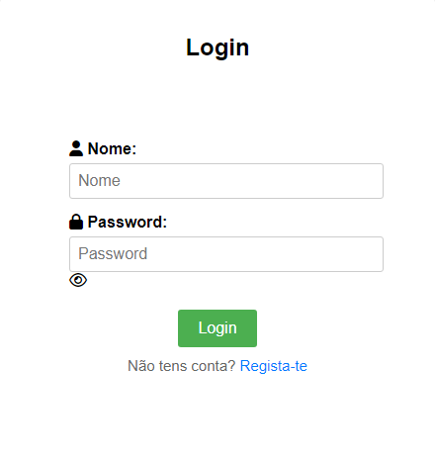

**Fig.2 - Login**

Caso no clicarmos no olho irá aparecer a password que estamos a escrever:

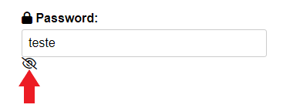  
**Fig.3 - Login - olho**

Caso seja inserido uma conta errada, irá aparecer o seguinte erro  
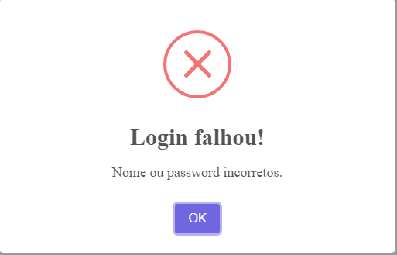

**Fig.4 - Login Erro**

Também tem um sistema de registro onde é obrigatório preencher os campos:

* Nome
* Apelido
* Email
* Password

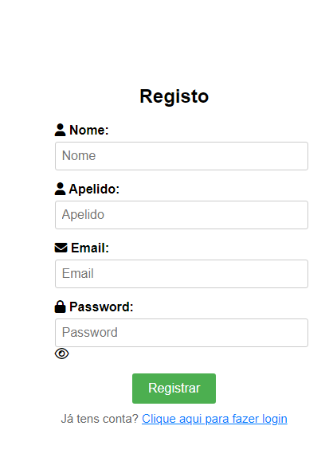

**Fig.5 - Registro**

Quando clicarmos no campo “Password” irá aparecer os seguintes requisitos:

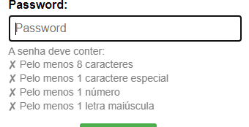

**Fig.6 - Registro - Password Requisitos**

Neste campo é obrigatório criar uma palavra passe com os seguintes requisitos:

* Pelo menos 8 caracteres
* Pelo menos 1 letra maiúscula
* Pelo menos 1 letra minúscula
* Pelo menos 1 número

Caso a password não cumpra com os requisitos irá mostrar o seguinte erro:

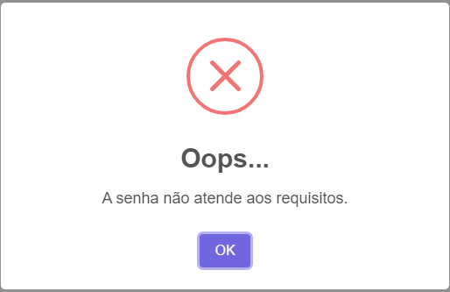

**Fig.7 - Registro - Password Requisitos - erro**

Após preencher tudo irá aparecer a seguinte mensagem de sucesso e depois irá redirecionar para o login:

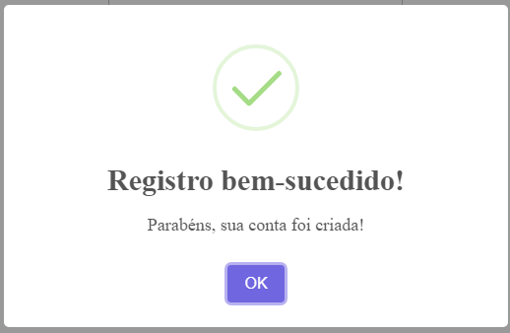

**Fig.8 - Registro Sucesso**

Após o login ser efetuado com sucesso, irá para uma página, mas essa página dependerá do cargo que esse utilizador tenha. Caso o utilizador tenha o cargo de “admin” ele irá para a página dos admins, caso o utilizador tenha o cargo de “user” ele irá para a página dos utilizadores.Vamos começar com a página dos admins.

Aqui temos o inicio da pagina dos admins, aqui temos algumas opções que podemos escolher e que iram para páginas diferentes.

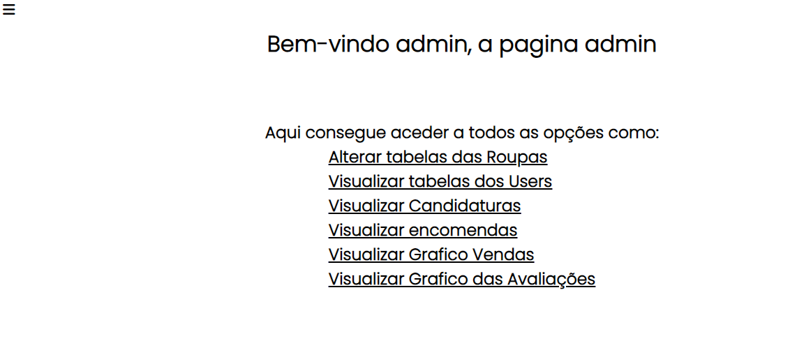  
**Fig.9 - Admin page - Inicio**

No canto superior esquerdo tem uma sidebar que, quando clicada, apresenta as seguintes opções:

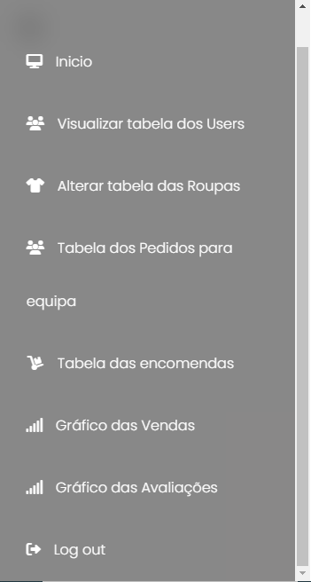

**Fig.10 - Admin page - sidebar**

Na opção "Início" quando clicarmos ela irá levar para a página “**Fig.4 - Admin page - Inicio”**

Caso clicarmos na opção “Log out” irá sair da conta e voltar para o login.

Na opção “Visualizar tabela dos Users” aparece a seguinte página:

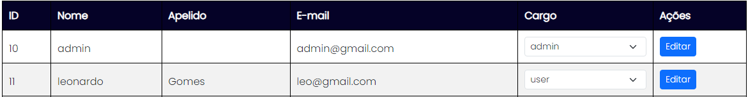

**Fig.11 - Admin page - Tabela Utilizadores**

Aqui aparece os seguintes campos:

* Id do user
* Nome
* Apelido
* E-mail
* Cargo
* Ações

Os campos Nome,Apelido e Email são os dados que são inseridos no sistema de registro. No campo “Cargo” aparece um select que vai buscar a base de dados no campo “cargo”. Se eu selecionar outra opção e clicar no botão “Editar”, irá atualizar o cargo do utilizador para o que foi selecionada.

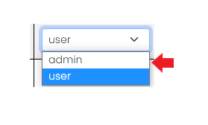

**Fig.12 - Admin page - Seleção de cargos**

Como podemos ver o cargo foi mudado para “admin”

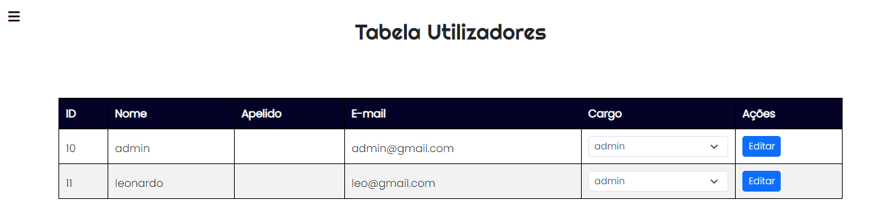

**Fig.13 - Admin page - Cargo Editado**

Na opção “Visualizar tabela das Roupas” aparece a seguinte página:

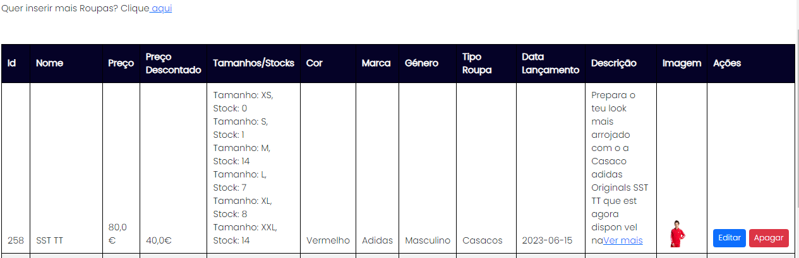

**Fig.14 - Admin page - Tabela Roupas**

Aqui aparece os seguintes campos:

* Id da roupa
* Nome
* Preço
* Tamanho/Stocks
* Cor
* Marca
* Género
* Tipo Roupa
* Data Lançamento
* Descrição
* Imagem
* Ações

Nestes campos a tabela vai buscar na base de dados todos os dados que foram inseridos nela.

Na coluna “Descrição” aparece a seguinte opção “Ver Mais”:

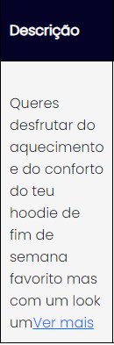

**Fig.15 - Admin page - Tabela Roupas - Descrição**

Ao clicar nessa opção irá aparecer um model com o resto do texto:

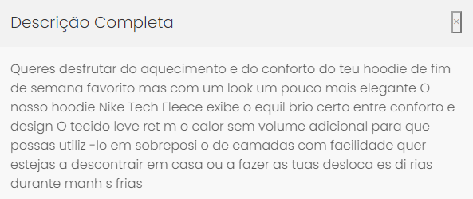

**Fig.16 - Admin page - Tabela inserir Roupas - Model Descrição**

Na tabela, também conseguimos ver que existe esta paginação:

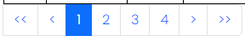

**Fig.17 - Admin page - paginação**

O que isto faz é que só vai mostrar até 3 produtos na tabela, quando ultrapassar os 3 produtos, irá aparecer um número a seguir:

* 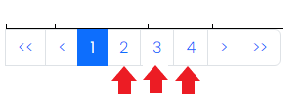

**Fig.18 - Admin page - paginação - img2**

Na imagem abaixo está a apetecer 3 produtos na página :

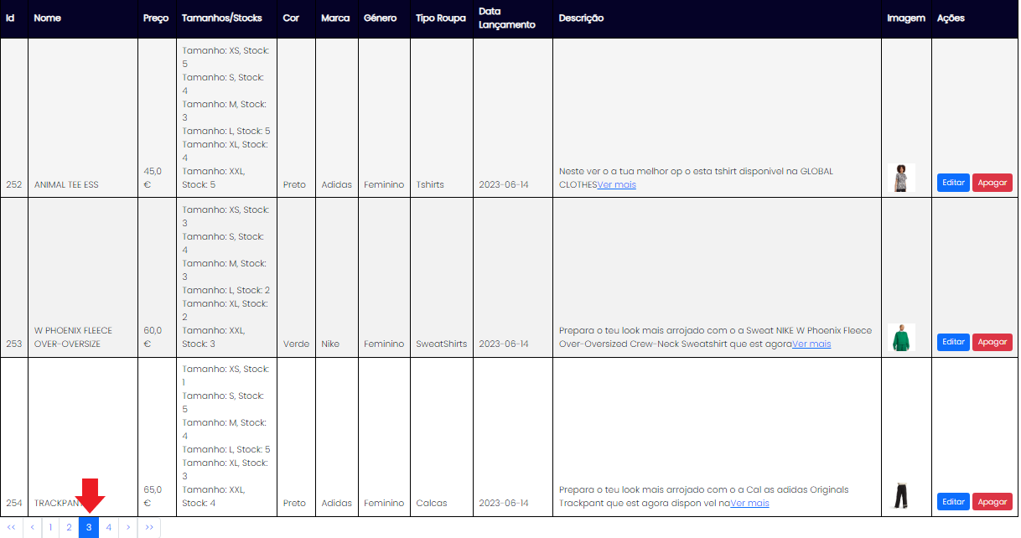

**Fig.19 - Admin page - paginação - img3**

E agora se, por exemplo, clicarmos no 4 irá aparecer os produtos da página 4:  
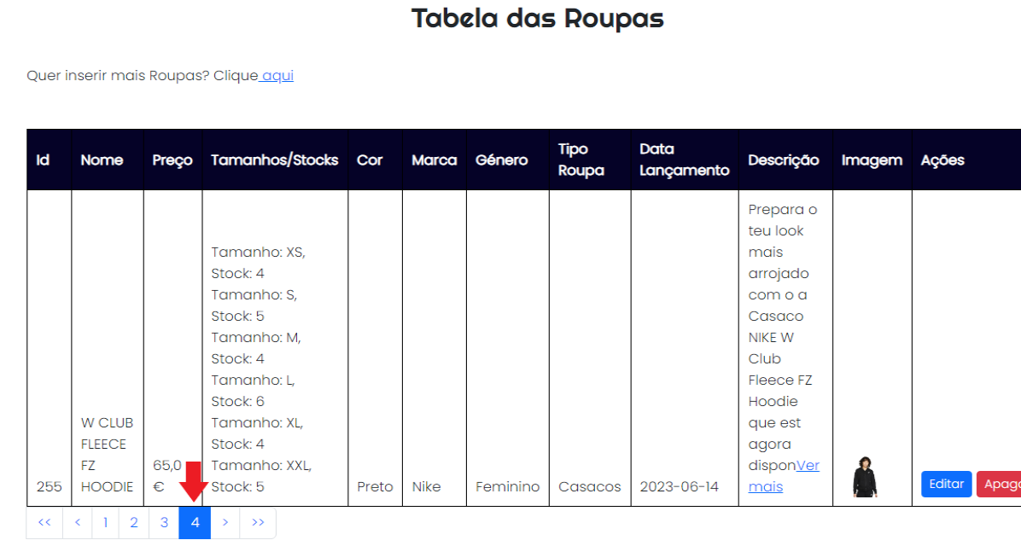

**Fig.20 - Admin page - paginação - img4**

Como podemos ver só tem 1 produto na página 4

Agora, temos aqui a página de inserir a roupa:

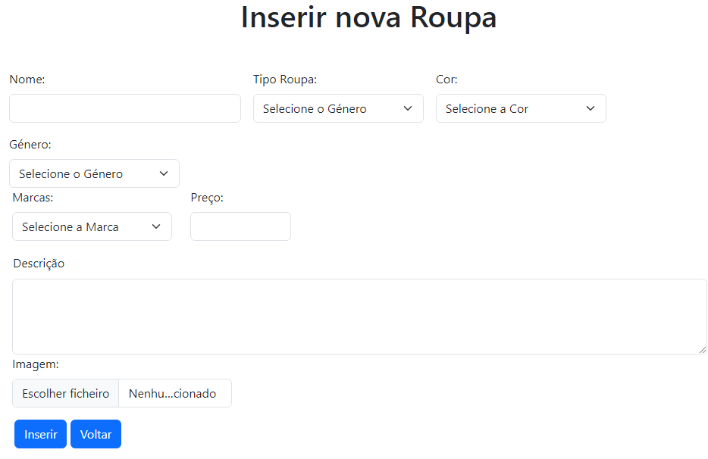

**Fig.21 - Admin page - Tabela inserir Roupas**

Aqui nós inserimos os dados:

* Nome
* Preço
* Tamanho/Stocks
* Cor
* Marca
* Género
* Tipo Roupa
* Data Lançamento
* Descrição
* Imagem

Neste código, gostaria de realçar sobre dois pontos que acho serem os mais importantes que é a inserção das imagens e tamanhos.

Na imagem abaixo quando nós clicarmos no campo “Tipo Roupa ” irá aparecer o seguinte Select:

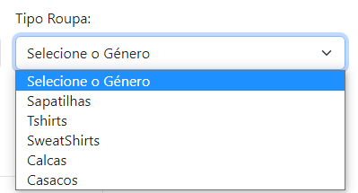

**Fig.22 - Admin page - Tabela inserir Roupas - Tipo Roupa**

Se nós escolhermos uma das opções irá aparecer um campo chamado “Tamanhos” e esse irá derivar dependo da opção que escolhemos no “Tipo Roupa”, se nós escolhermos “Sapatilhas” irá aparecer o seguinte campo:

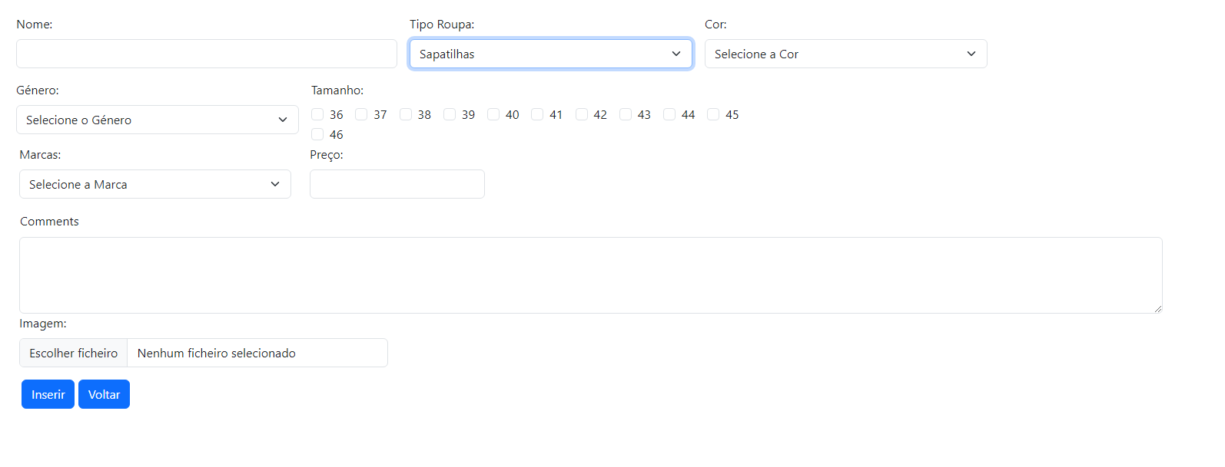

**Fig.23 - Admin page - Tabela inserir Roupas - Tamanhos Sapatilhas**

Se nós escolhermos as outras opções irá aparecer o seguinte campo:

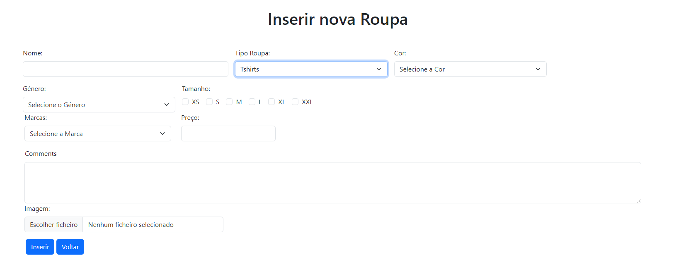

**Fig.24 - Admin page - Tabela inserir Roupas - Tamanhos outros**

Depois de nós escolhermos o tipo de roupa e selecionarmos as checkbox irá aparecer os seguintes campos:

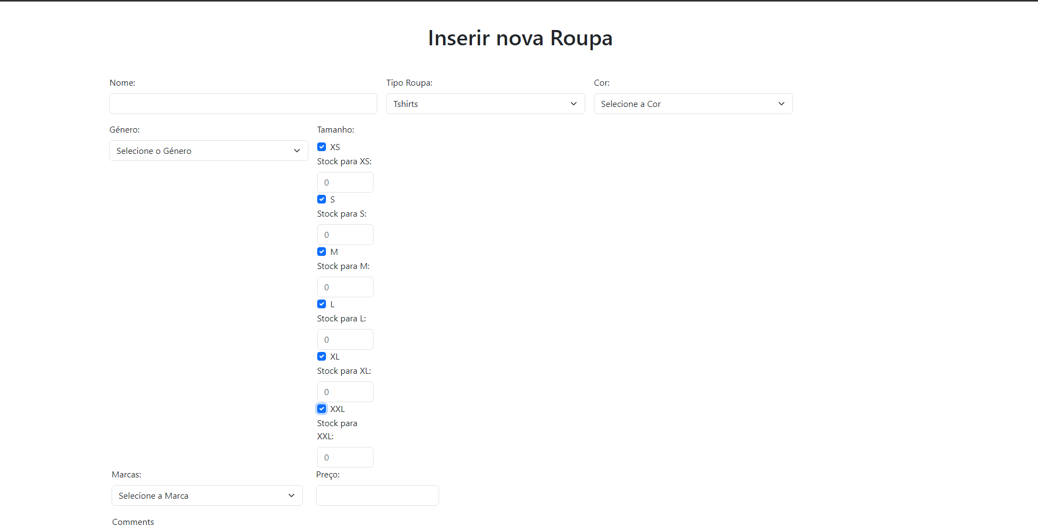

**Fig.25 - Admin page - Tabela inserir Roupas - Stock**

Resumidamente o campo “Tamanho” só irá aparecer dependendo de qual for o tipo de roupa selecionado, depois o stock só irá aparecer quando selecionarmos as checkbox.

Depois de inserimos a roupa irá aparecer na tabela os dados que foram inseridos como mostrei anteriormente.

O campo imagens ele não insere na base de dados a imagem mas sim insere o caminho da imagem de dados por exemplo:

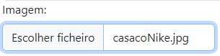

**Fig.26 - Admin page - Campo Inserir Imagem**

Nesta imagem eu estou a escolher a imagem “casacoNike.jpg” para ser inserida, depois que preencher os outros campos da tabela de inserir roupa o campo imagem irá enviar o caminho do ficheiro para a base de dados onde ela está armazenada:

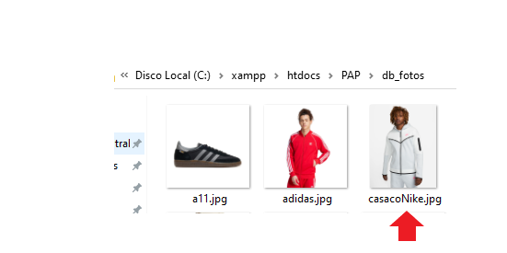

**Fig.27 - Ficheiro das imagens**



**Fig.28 - Ficheiro das imagens na base de dados**

Como podemos ver, a imagem foi guardada no ficheiro e o caminho dela foi guardado na base de dados.

Após preenchermos todos os campos irá ficar assim:

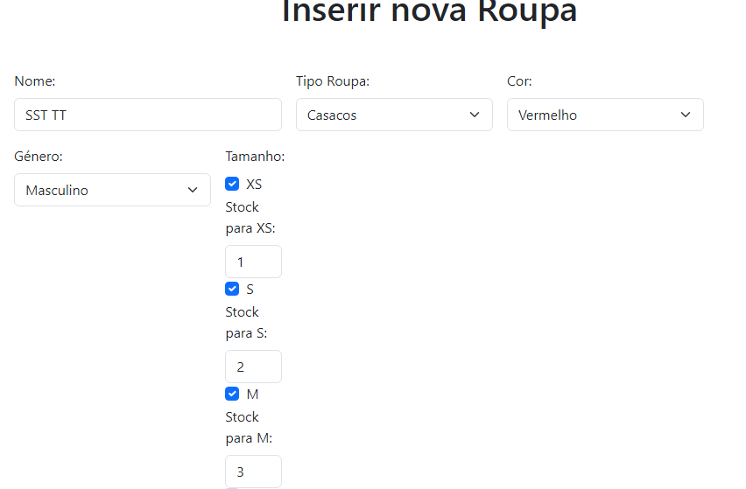

**Fig.29 - Inserir Roupa**

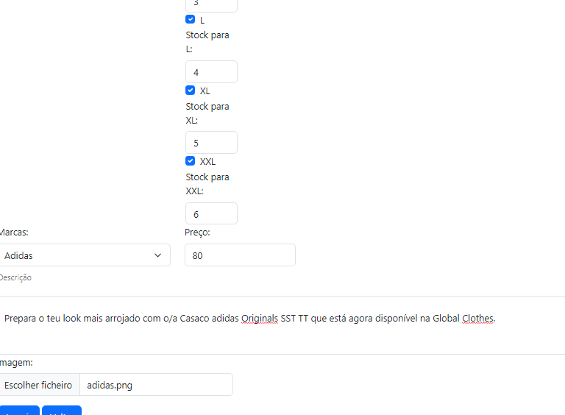

**Fig.30 - Inserir Roupa - Img 2**

Se clicarmos no botão “Inserir” irá enviar os dados para a base de dados e irá levar para a tabela das roupas: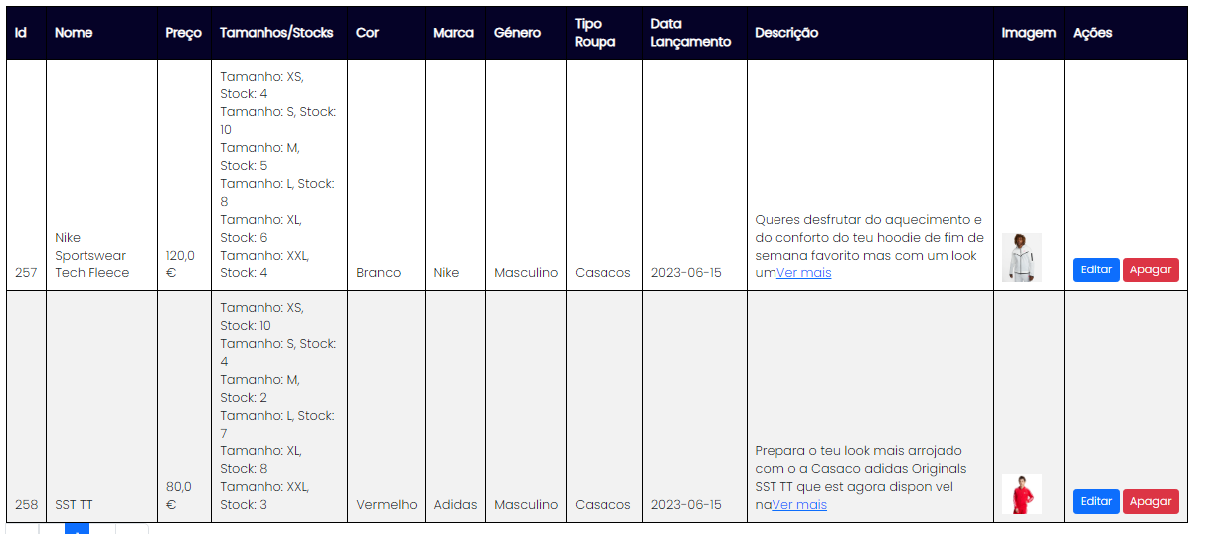

**Fig.31 - Tabela das Roupas após inserção**

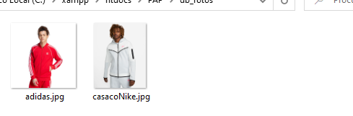

**Fig.32 - Ficheiro das imagens após inserção**

Como podemos ver os dados e a imagem foram inseridos com sucesso.

Agora caso na página de inserir Roupas clicarmos no botão “Voltar” ele irá voltar para a página das roupas.

Agora na tabela das roupas, se clicarmos no botão de editar irá aparecer a seguinte página, como podemos ver quando clicamos aparece os dados que foram inseridos:

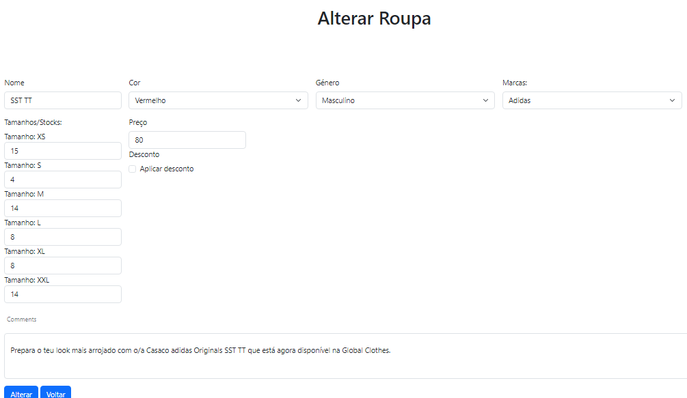

**Fig.33 - Admin page - Página para alterar roupa**

Caso nos clicarmos n checkbox, irá aparecer o seguinte campo para inserir:  
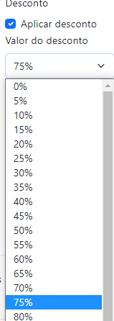

**Fig.34 - Admin page - Página para alterar roupa - Desconto**

Como podemos ver, aparece um select de percentagem de 5 em 5, de 0 a 100

Agora se nós colocarmos valores novos, iremos mudar para esses dados novos.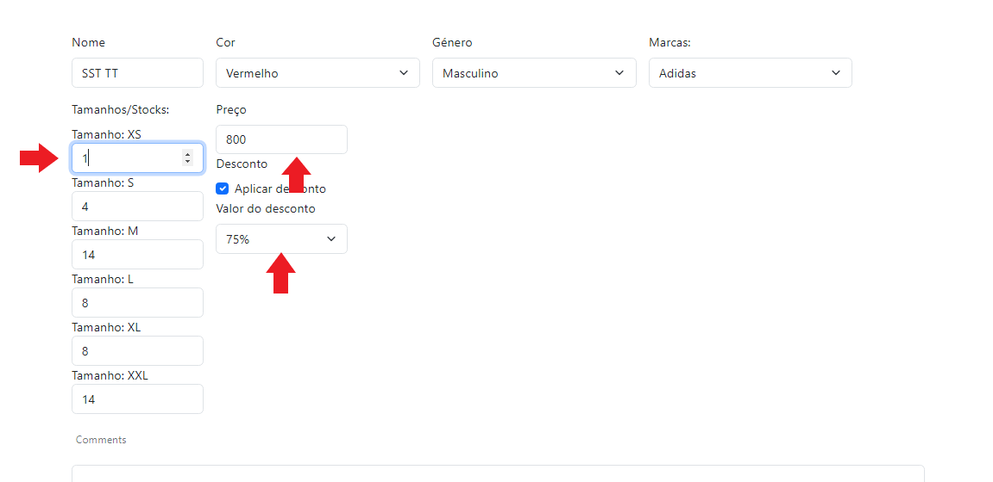

**Fig.35 - Admin page - Novos dados a inserir**

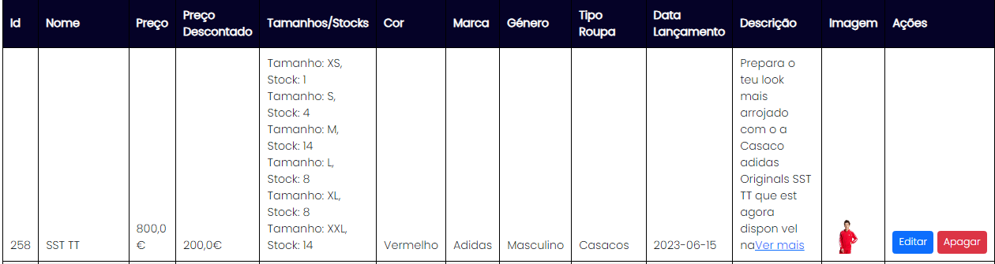

**Fig.36 - Admin page - Tabela após dados alterados**

Como podemos ver os dados foram alterados e atualizados na tabela.

Agora na tabela das roupas temos o botão eliminar, esse botão quando clicarmos ele irá eliminar todos os dados desse id da roupa e também irá eliminar as fotos no ficheiro que referi a pouco:

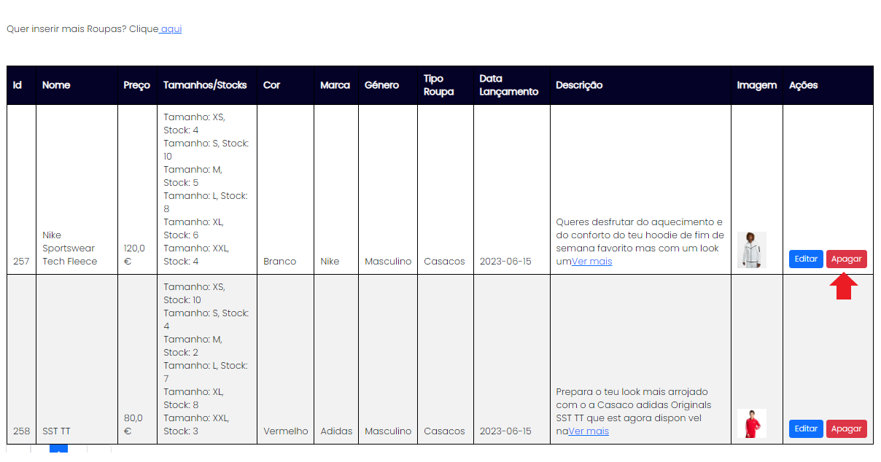

**Fig.37 - Admin page - Tabela das roupas após eliminar**

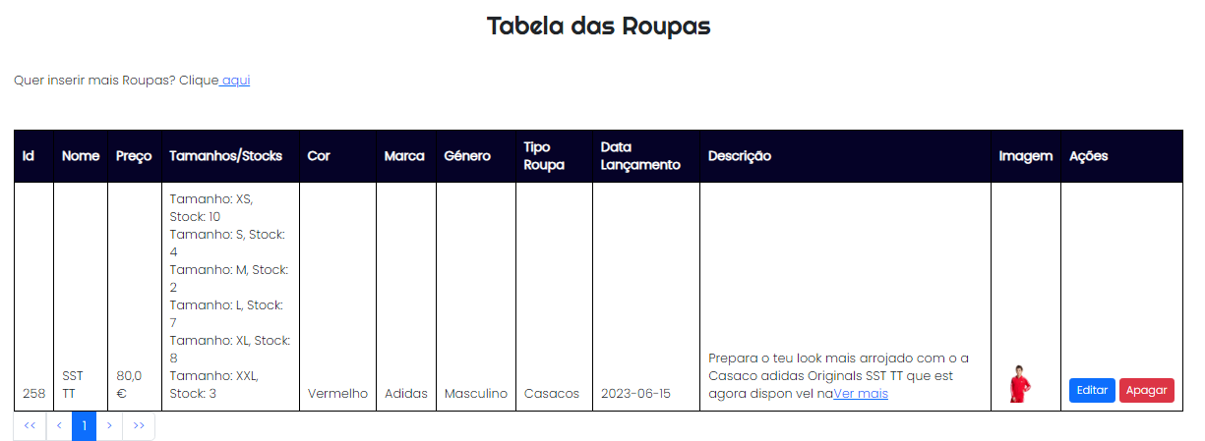

**Fig.38 - Admin page - Tabela das roupas após eliminar -img2**

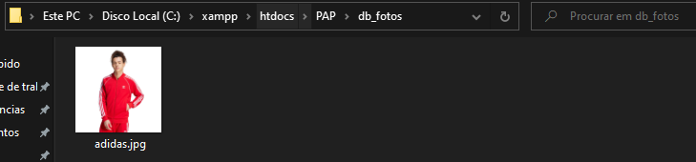

**Fig.39 - Admin page - Pasta das imagens após eliminar**

Como podemos ver foi eliminado da tabela e na pasta onde é guardado as imagens.

Caso um produto esteja no carrinho de um utilizador irá aparecer na coluna das Ações a seguinte frase:

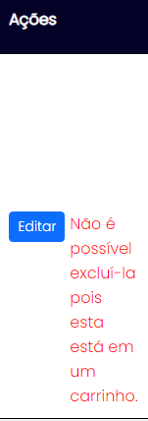

**Fig.40 - Admin page - Mensagem se o produto tiver no carrinho**

Agora irei mostrar vos a tabela para juntar se a equipa:  
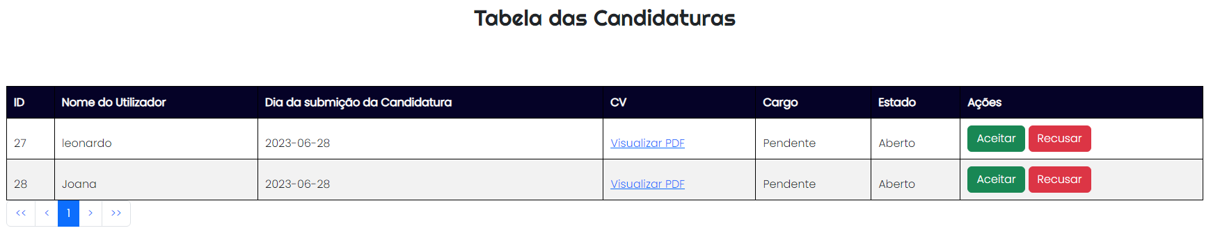

**Fig.41 - Admin page - Tabela das Candidaturas**

Na imagem em cima podemos ver quais foram os utilizadores que enviaram um CV, a data de submissão, o CV, o cargo e o Estado

Se nós clicarmos em “Visualizar PDF” irá trasnferir o PDF :

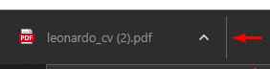

**Fig.42 - Admin page - PDF transferir**

Como podemos ver aparece os CVs das pessoas, caso nós clicarmos irá aparecer o devido pdf

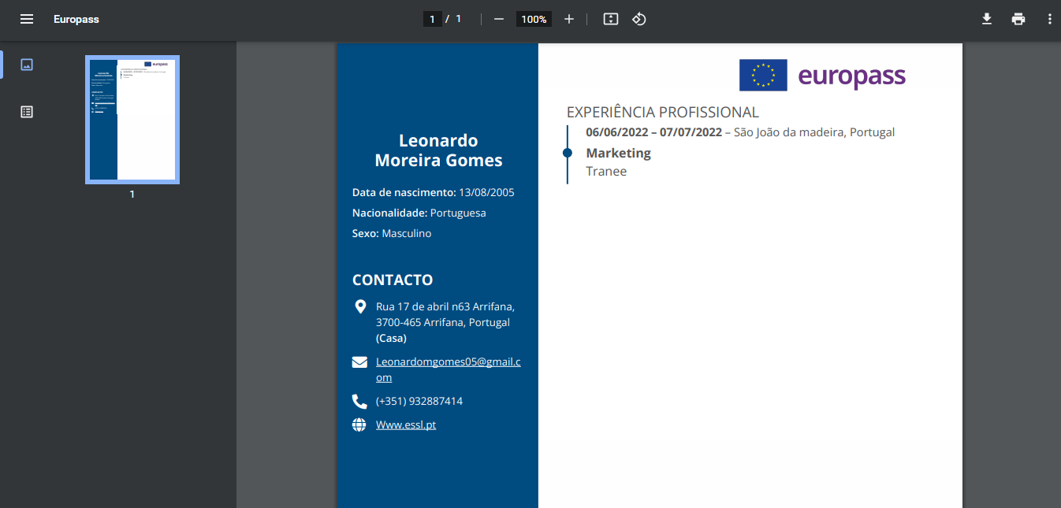

**Fig.43 - Admin page - Pdf**

Voltando a tabela, caso nós clicarmos em “Aceitar” ele irá mudar o estado e o cargo:  
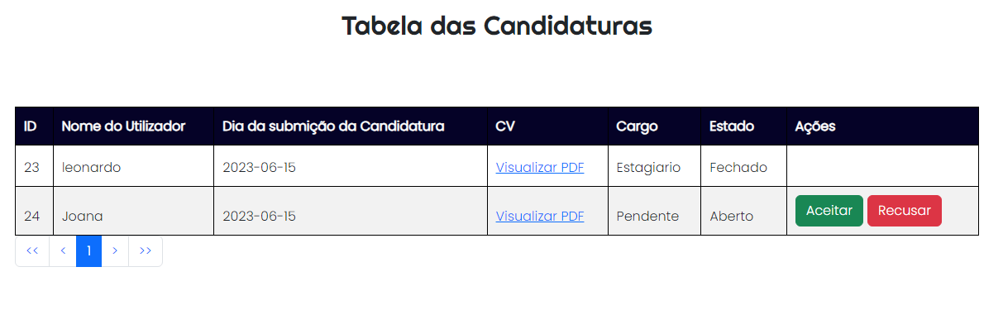

**Fig.44 - Admin page - Candidaturas “Aceitar”**

Caso nos clicarmos em “Recusar” irá ser apagada da base de dados

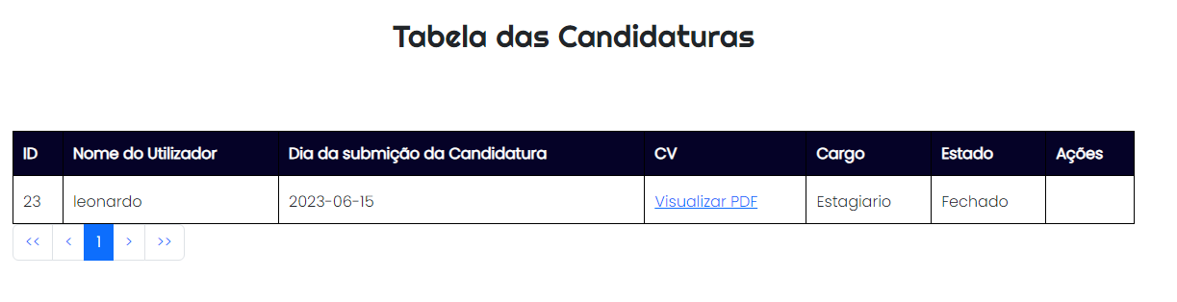

**Fig.45 - Admin page - Candidaturas “Recusar”**

Agora irei mostrar a página das encomendas:

**Fig.46 - Admin page - Tabela das encomendas**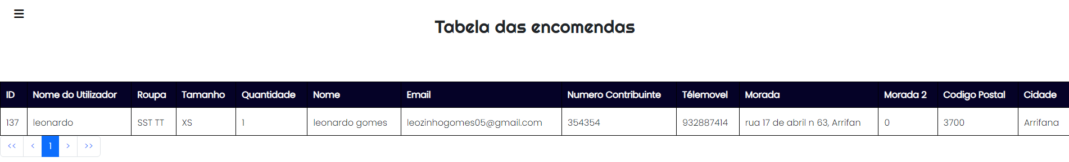

Nesta página conseguimos ver o utilizador, a roupa, o tamanho,a quantidade da encomenda bem como os dados da pessoa.

Agora irei falar sobre o gráfico das vendas:

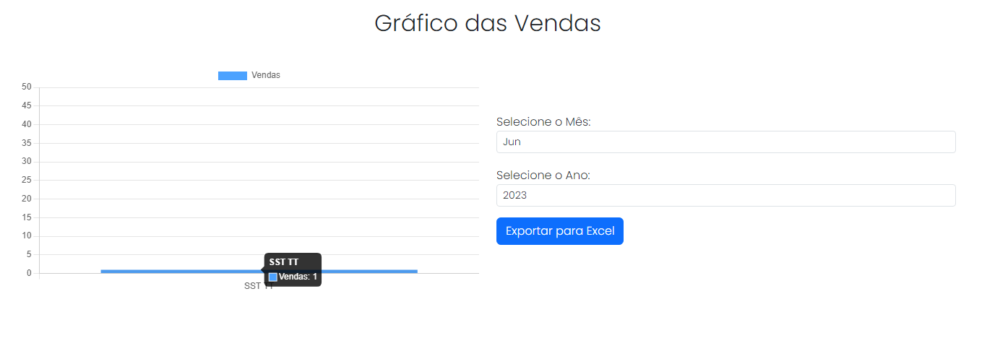

**Fig.47 - Admin page - Tabela das Vendas**

Nesta página, mostra um gráfico de barras onde mostra todas as roupas que foram compradas em um certo mês e um certo ano. Como podemos ver a roupa “SST TT” em junho de 2023 teve uma compra. Agora se nós clicarmos no botão “Exportar para Excel” irá transferir os dados para uma tabela excel:

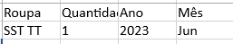

**Fig.48 - Admin page - Tabela excel**

Como podemos ver estão aqui os dados da encomenda em um excel.

Agora irei mostrar a página das avaliações: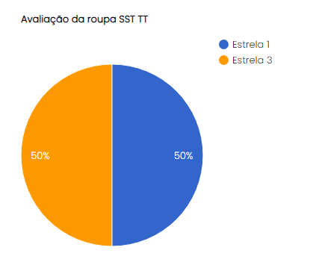

**Fig.49 - Admin page - Gráfico de Vendas**

Como podemos ver a roupa “SST TT” 50% das pessoas votaram em 1 estrela e 50% das pessoas votaram em 3 estrelas .

Agora vamos falar sobre a página dos utilizadores, este é o início da página onde mostra um pequeno texto de Boas-Vindas:

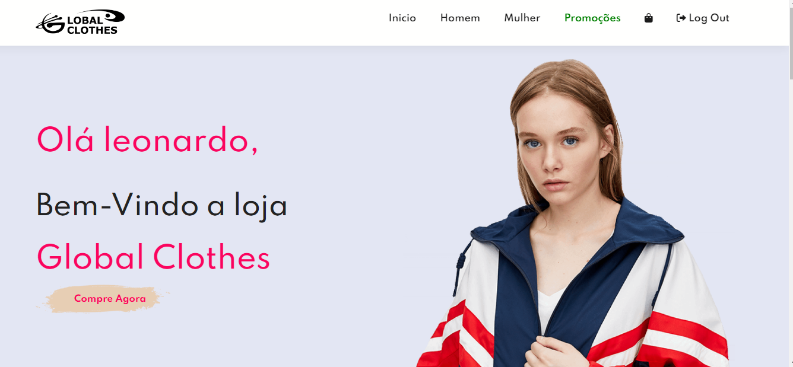

**Fig.50 - Página de Utilizadores**

Se nós formos um para baixo irá mostrar os últimos 8 produtos adicionados recentemente a loja:

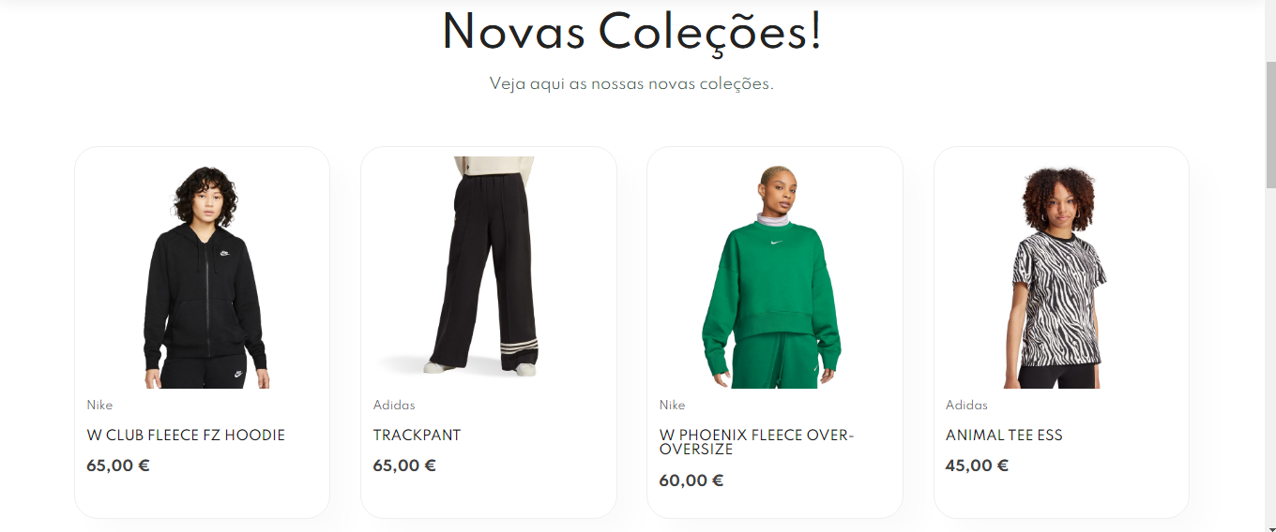

**Fig.51 - Página de Utilizadores - Novas Coleções**

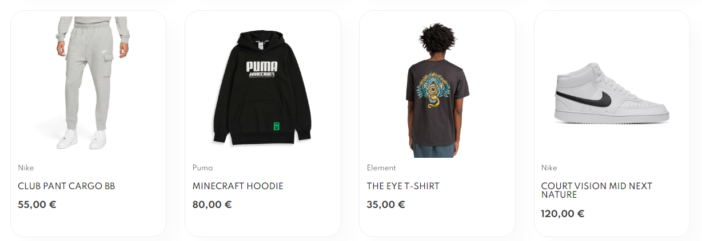

**Fig.52 - Página de Utilizadores - Novas Coleções -img2**

Se nós formos mais para baixo irá mostrar imagens das marcas disponíveis no site:



**Fig.53 - Página do Utilizadores - Marcas disponíveis**

Mais em baixo aparece o seguinte “carousel”

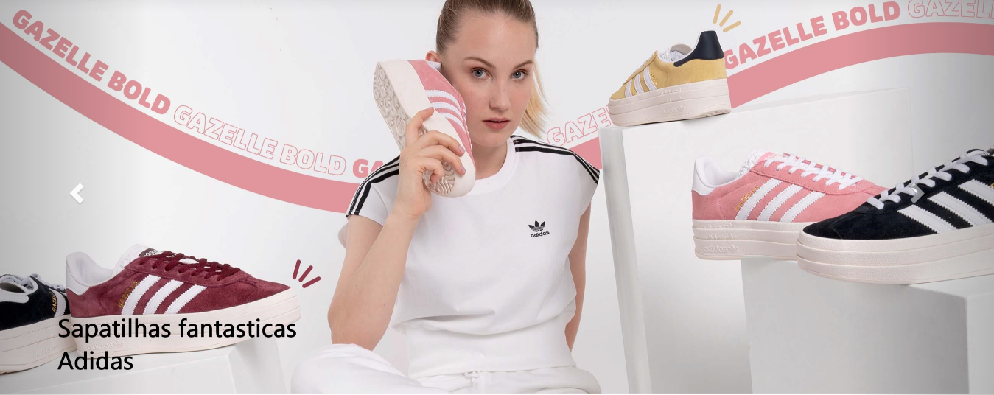

**Fig.54 - Página de Utilizador- carousel**

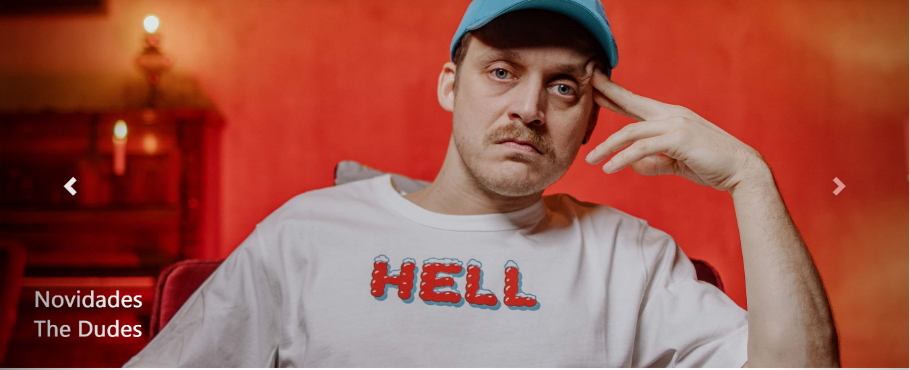

**Fig.55 - Página de Utilizador- carousel - img2**

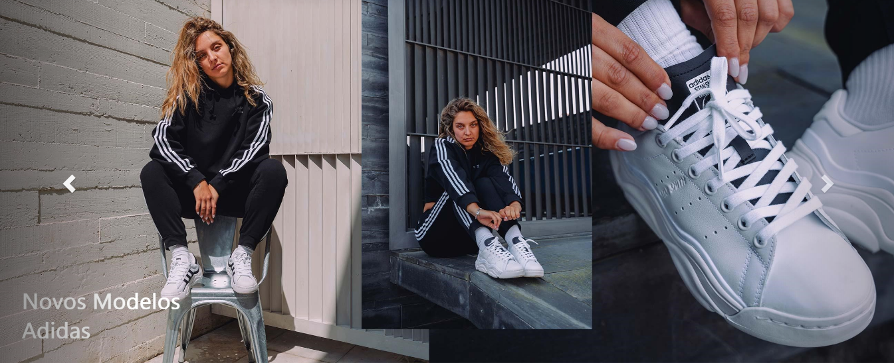**Fig.56- Página de Utilizador- carousel - img3**

Se nós clicarmos em um dos produtos irá levar nos para a página dos produtos:

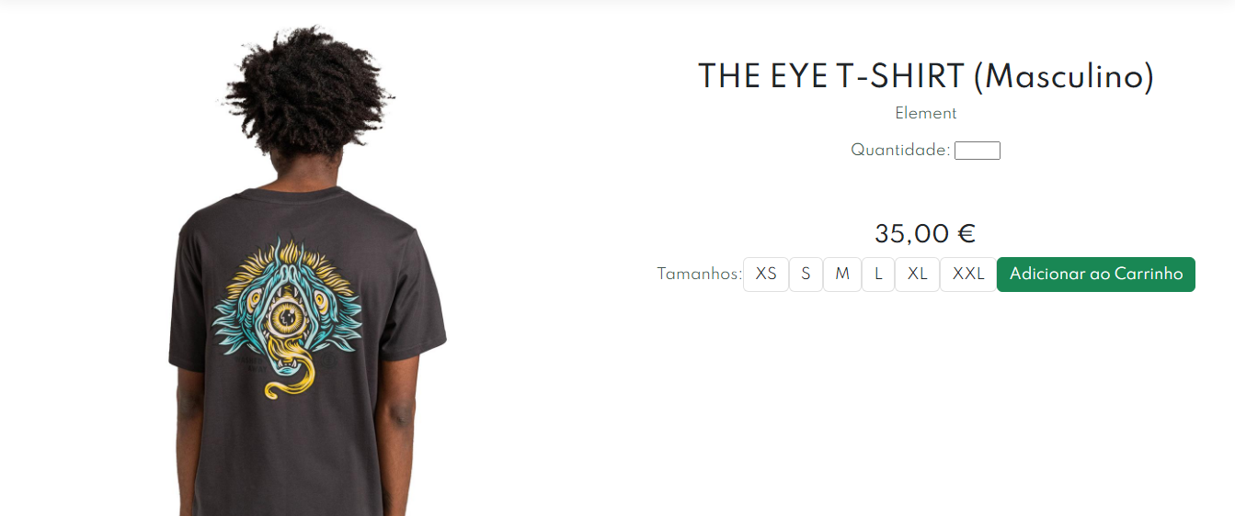

**Fig.57 - Página de Utilizadores - Produtos**

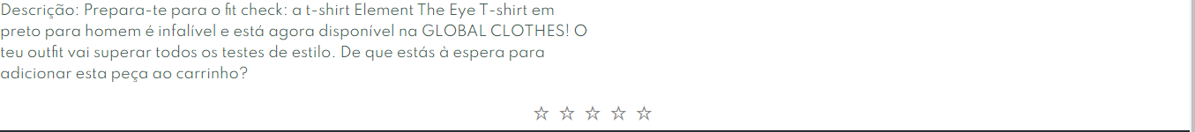

**Fig.58 - Página de Utilizadores - Produtos- img2**

Nesta página mostra o produto que nós selecionamos anteriormente e mostra as informações sobre ele. Caso nós escolhermos uma das estrelas, iremos conseguir enviar a nossa avaliação deste produto:



**Fig.59 - Página do produto- Avaliação**

Como podemos ver, nós avaliamos este produto com 4 estrelas.

Agora se nós nos escolhermos 1 quantidade e depois um tamanho, o tamanho irá ficar assim:  
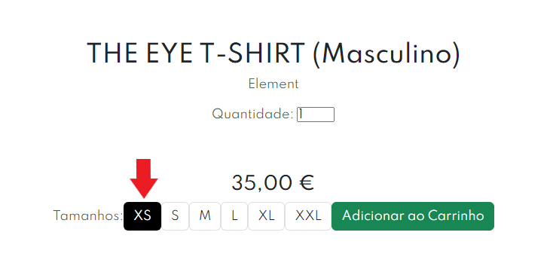

**Fig.60 - Página do produto- tamanho após clicado**

Como podemos ver o tamanho fica mais escuro que os outros para distinguir o que foi selecionado, agora quando clicarmos no botão “Adicionar ao Carrinho”, caso o stock deste produto tiver um valor superior a quantidade que escolhemos, ele irá enviar para o carrinho e irá aparecer este texto:

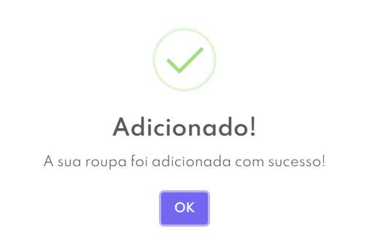

**Fig.61 - Página do produto- após clicar no botão “Adicionar ao Carrinho”**

Se a quantidade for superior ao stock disponível vai dar o seguinte erro:

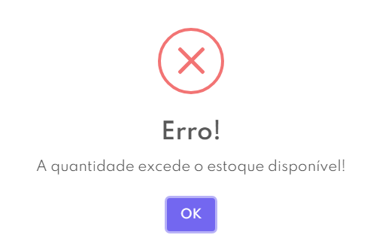

**Fig.62 - Página do produto- erro após clicar no botão “Adicionar ao Carrinho”**

Depois que o produto for enviado para o carrinho irá ser adicionado um número ao ícone do carrinho:  


**Fig.63 - Navbar- após ser adicionado um produto ao carrinho**

Como podemos ver foi adicionado um produto para o carrinho.

Agora vamos para a página do carrinho:

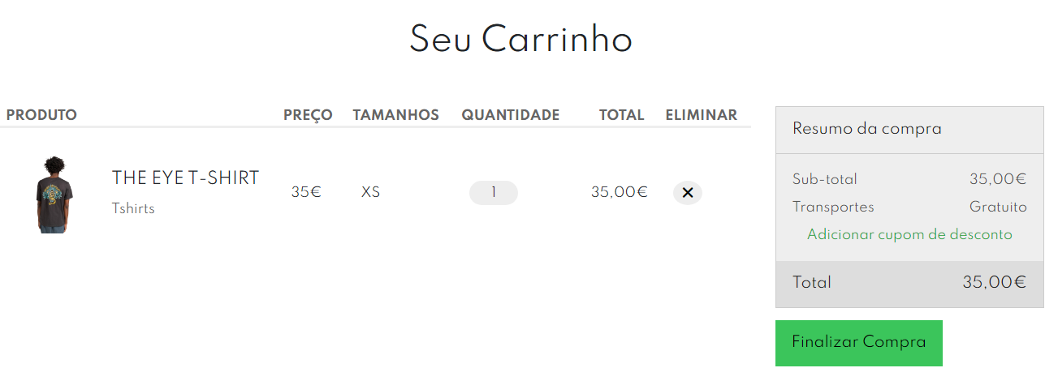

**Fig.64 - Página do carrinho após ser adicionado um produto**

Como podemos ver, aqui mostra o produto que havia adicionado, com as informações necessárias sobre ele.

No produto existe uma imagem de um” X”:

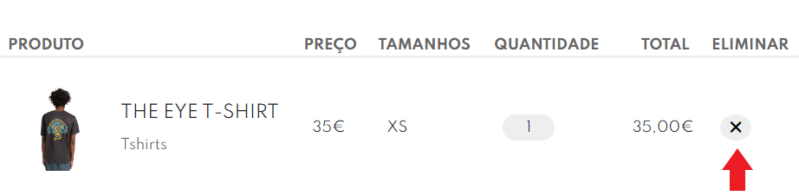

**Fig.65 - Página do carrinho - img do “X”**

Caso nos clicarmos no “X” esse produto onde foi clicado irá sair do carrinho:

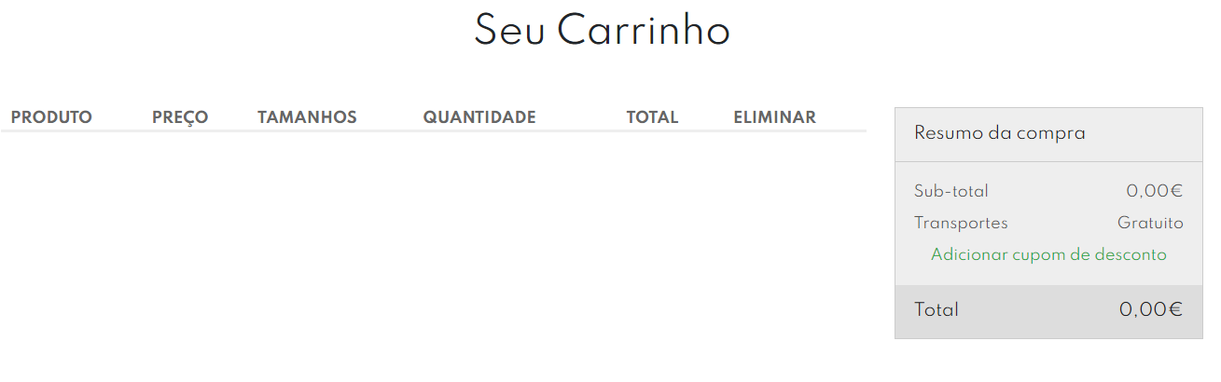

**Fig.66 - Página do carrinho - após ser clicado no “X”**

Depois de adicionarmos os produtos que quisermos ao carrinho e se quisermos finalizar a compra clicamos no botão “Finalizar Compra” iremos ser redirecionados para a página de finalizar compra:

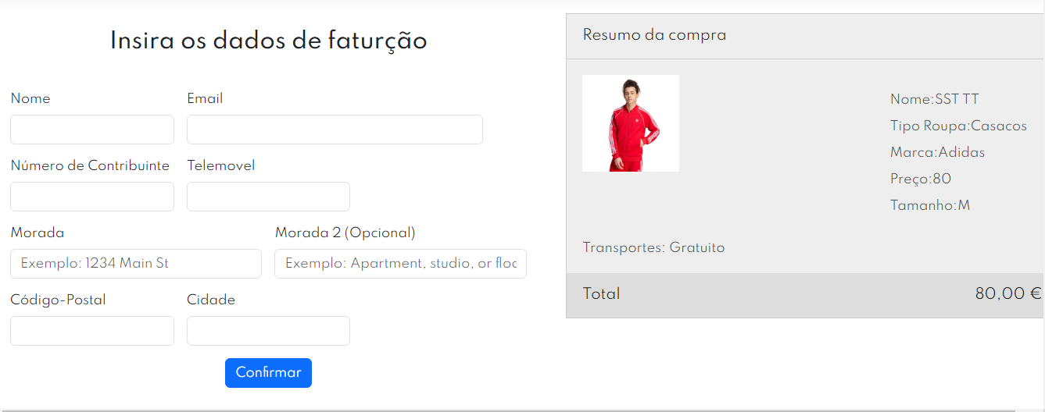

**Fig.67 - Página de finalizar compra**

Como podemos ver aqui mostra todos os produtos que estavam no carrinho.

Agora nós precisamos de preencher os todos campos menos o Morada 2 porque é opcional:

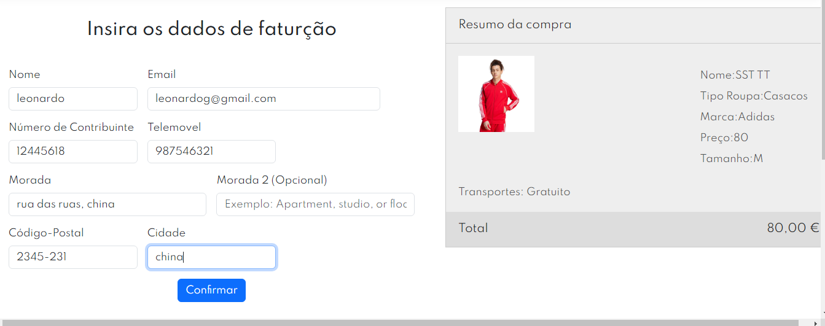

**Fig.68 - Página de finalizar compra - campos preenchidos**

Agora quando clicarmos no botão confirmar irá aparecer a seguinte mensagem de sucesso:

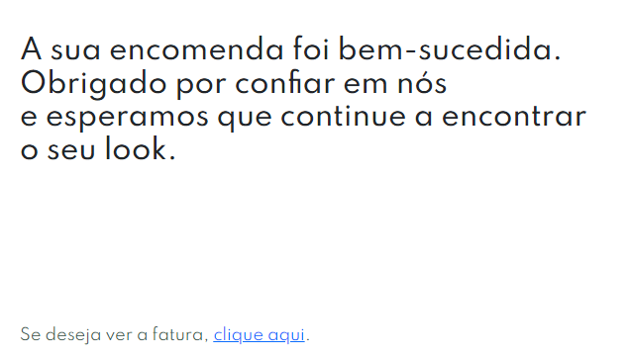

**Fig.69 - Página de finalizar compra - após compra**

Como podemos a encomenda foi feita.

Agora, caso queiramos ver a fatura da encomenda, podemos clicar no texto “clique aqui.” que está presente na imagem acima, e irá ser gerado um pdf:

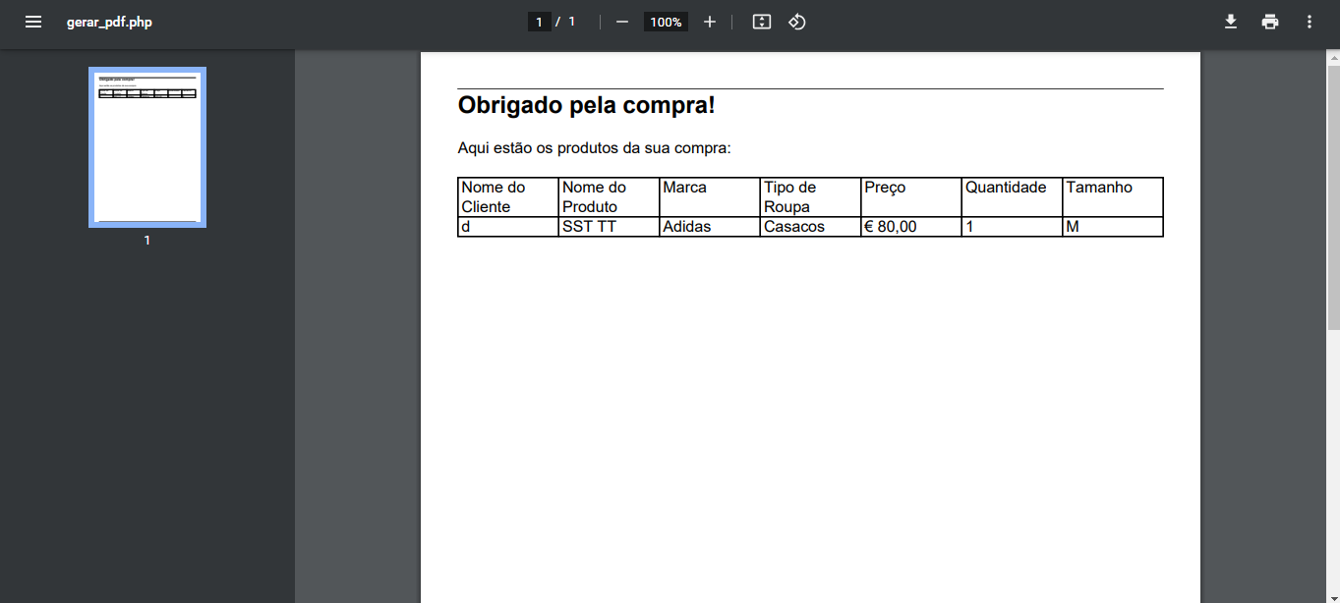

**Fig.70 - Página de finalizar compra - após compra**

Como podemos ver, aparece aqui os dados da compra

Agora se no navbar, nos deixarmos clicarmos onde na opção do navbar “Homem” irá mostrar só a roupa que tem o género “homem”:

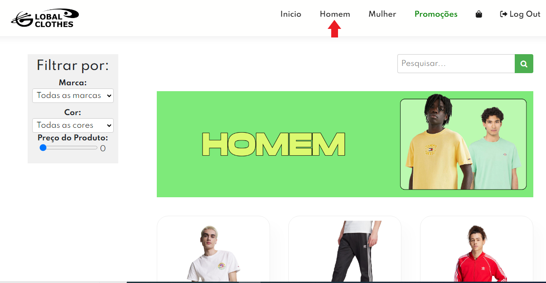

**Fig.71 - Página de Utilizadores - Roupa para Homem**

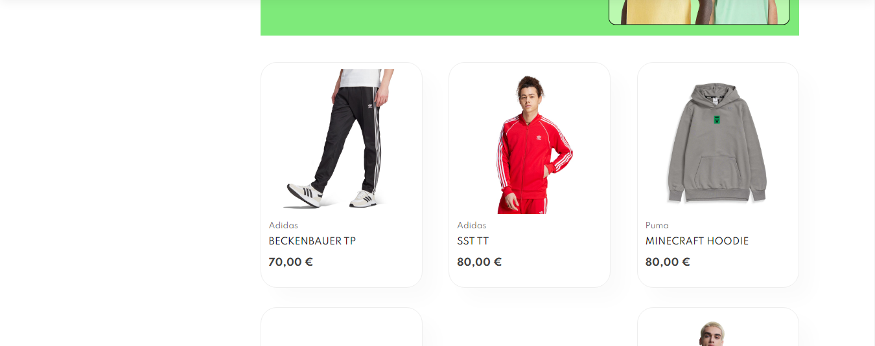

**Fig.72 - Página de Utilizadores - Roupa para Homem - img2**

Nessa página podemos ver que existe uma barra de pesquisas:

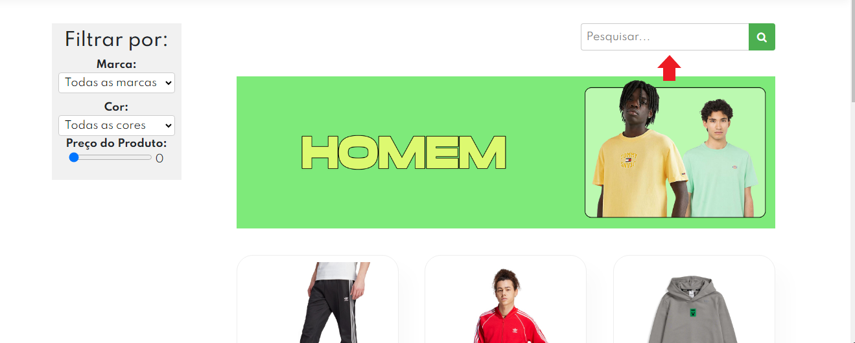

**Fig.73 - Página de Utilizadores - Roupa para Homem - img2**

Nessa barra nós conseguimos pesquisar pelo o nome do produto e ou a marca:

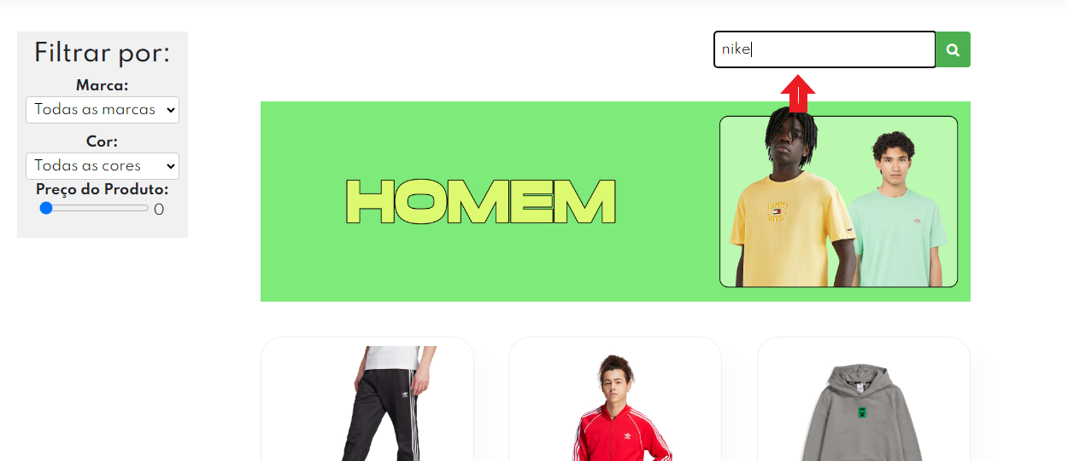

**Fig.74 - Página de Utilizadores - Roupa para Homem - Pesquisa de “Nike”**

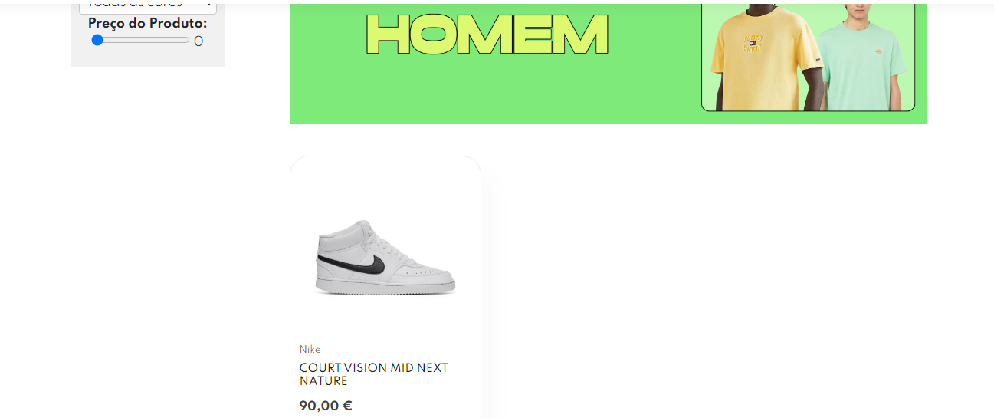

**Fig.75 - Página de Utilizadores - Roupa para Homem - Pesquisa de “Nike” - img2**

Como podemos ver, apareceu todos os produtos que têm a marca “Nike”.

Agora caso nós pesquisarmos o nome do produto irá aparecer o produto com esse nome:  
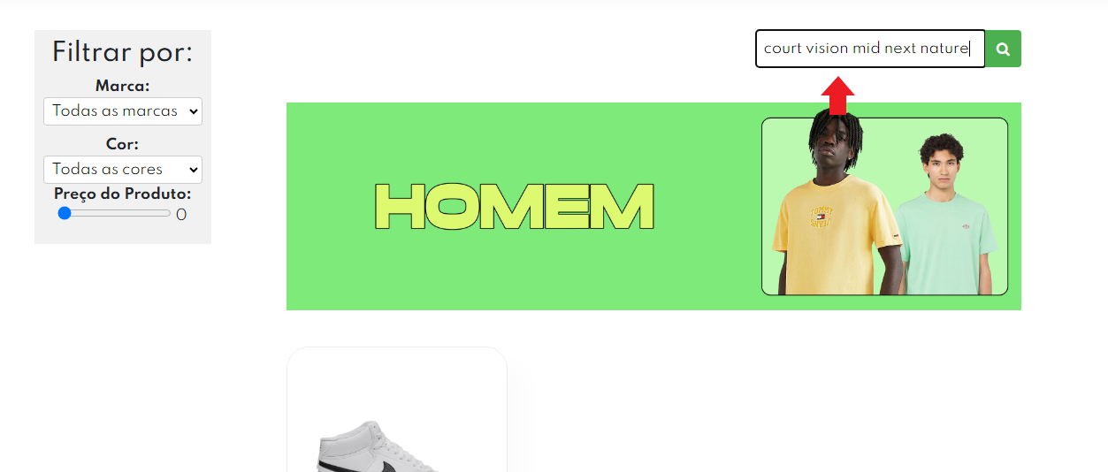

**Fig.76 - Página de Utilizadores - Roupa para Homem - Pesquisa de “club pant cargo bb”**

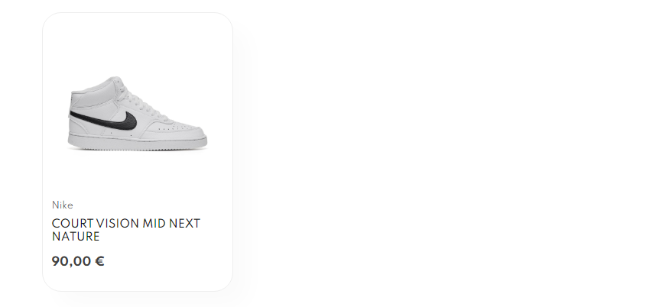

**Fig.77 - Página de Utilizadores - Roupa para Homem - Pesquisa de “club pant cargo bb” - img2**

Como podemos ver, aparece o produto com esse nome.

Agora vamos ver o filtrar Roupa:

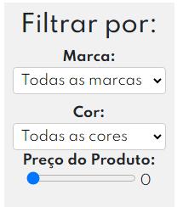

**Fig.78 - Página de Utilizadores - Roupa para Homem - Filtrar**

Aqui conseguimos filtrar esse tipo de Roupa pela marca, cor ou os preços inferiores ou iguais:

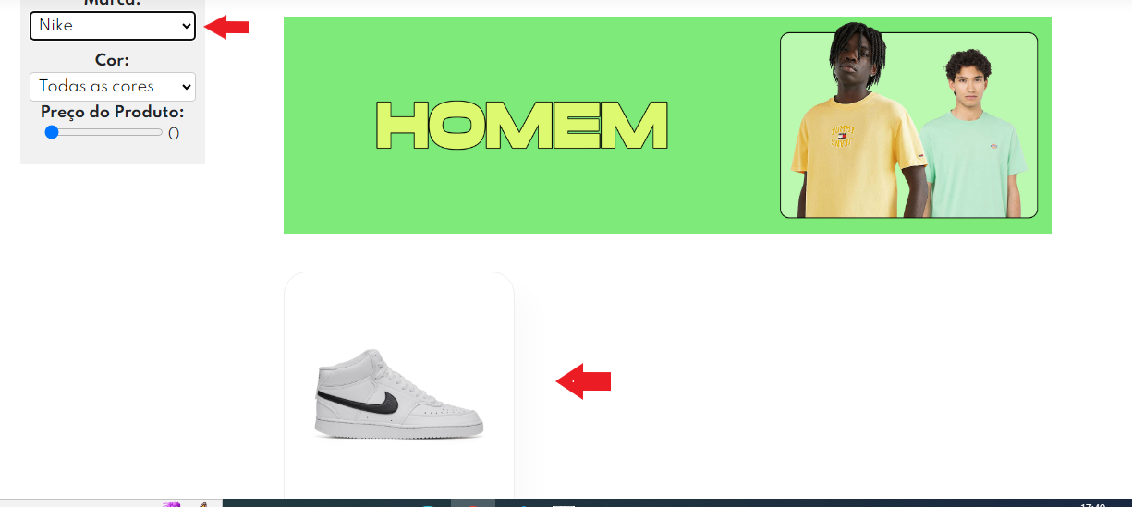

**Fig.79 - Página de Utilizadores - Roupa para Homem - Filtrar por Marca**

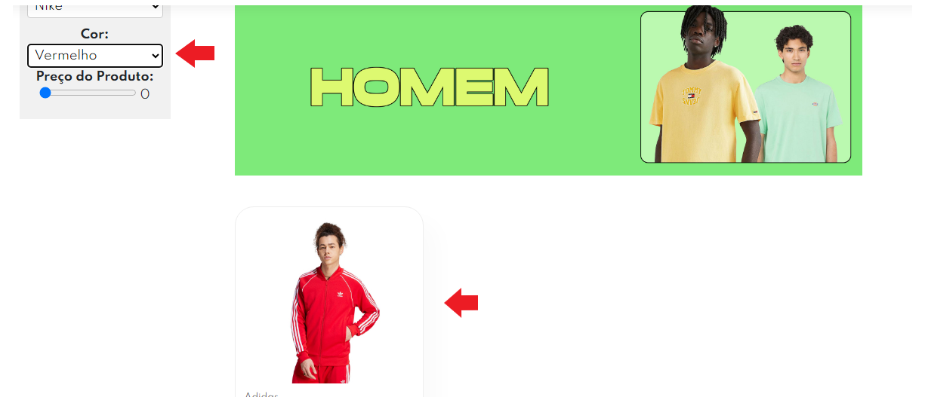

**Fig.80 - Página de Utilizadores - Roupa para Homem - Filtrar por Cor**

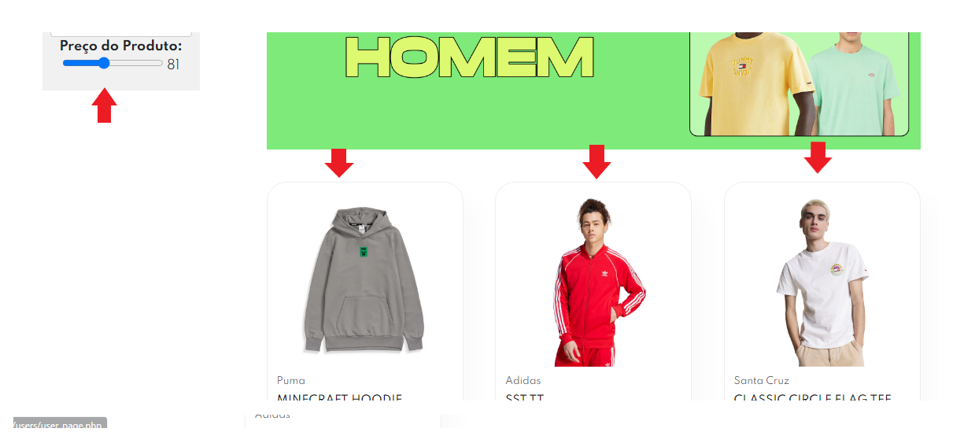

**Fig.81 - Página de Utilizadores - Roupa para Homem - Filtrar por Preço**

Agora vamos ver a página das “Mulheres:  
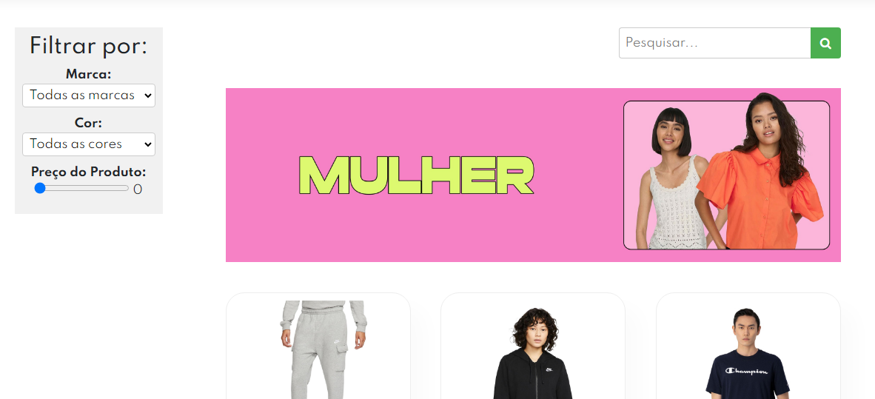

**Fig.82 - Página de Utilizadores - Roupa para Mulher**

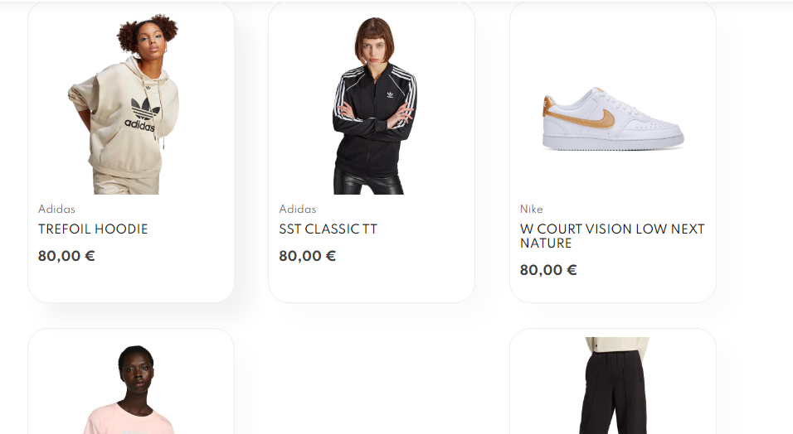

**Fig.83 - Página de Utilizadores - Roupa para Mulher -img2**

Como podemos ver só mostra as roupas para “Mulheres”, como podemos ver também tem uma searchbar, e os filtros de roupas, funcionam da mesma maneira que a da página do “Homem” só que neste caso só vai buscar os produtos com gênero “Feminino” .

Agora se nos deixarmos o rato por cima da palavra “Homem” irá aparecer o seguinte dropdown:

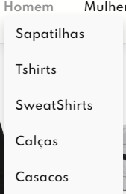

**Fig.84 - Navbar - Rato em cima de “Homem”**

Como podemos ver existem 5 opções:

* Sapatilhas
* T Shirts
* SweatShirts
* Calças
* Casacos

Cada um irá filtrar pela sua roupa, por exemplo, se deixarmos o rato em “Homem” e em “Sapatilhas” irá aparecer todas as sapatilhas dos homens:

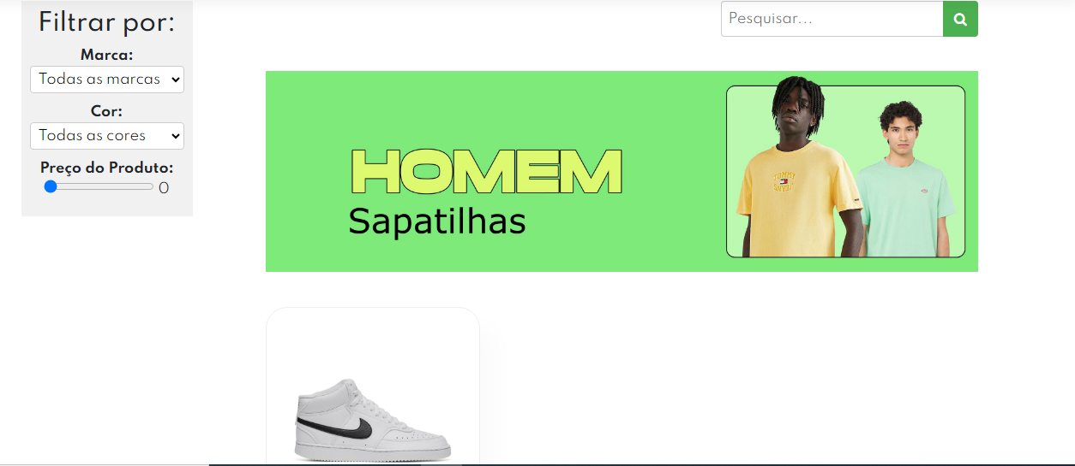**Fig.85 - Página homens- Sapatilhas para homens**

Como podemos ver também tem uma barra de pesquisa e os filtros de roupas, ambos funcionam da mesma forma que a página para “Homem” só que irá mostrar os produtos que são do gênero masculinho e que sejam sapatilhas.

Agora vamos ver a página das Sapatilhas para mulheres:  
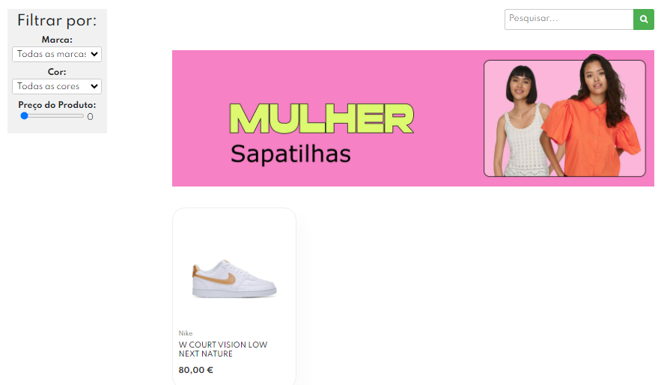

**Fig.86 - Página Mulheres- Sapatilhas para Mulheres**

Como podemos ver também tem uma barra de pesquisas e os filtros de roupas, ambos funcionam da mesma forma que a página para “Homem”, só que irá mostrar os produtos que são do gênero feminino e que sejam sapatilhas.

Agora vamos falar do campo Promoções:

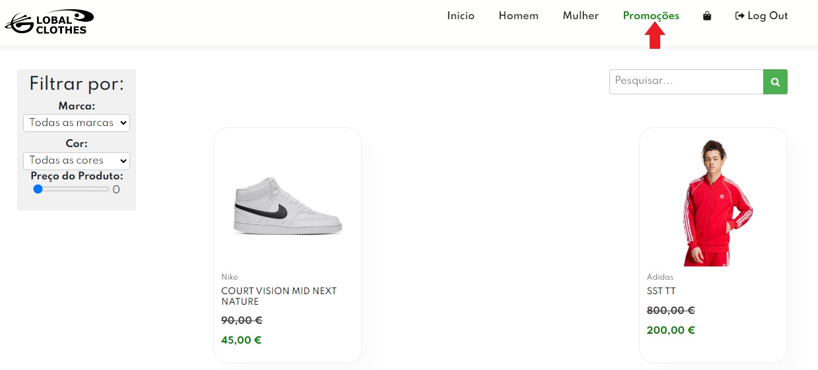

**Fig.87 - Promoções**

Como podemos ver também tem uma barra de pesquisa e os filtros de roupas, ambos funcionam da mesma forma que a página para “Homem” só que irá mostrar os produtos que têm desconto.   
  
Caso clicarmos no “Log Out” irá sair da conta e voltar para o login:

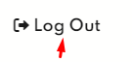

**Fig.88 - Log Out**

Agora irei falar sobre o footer:

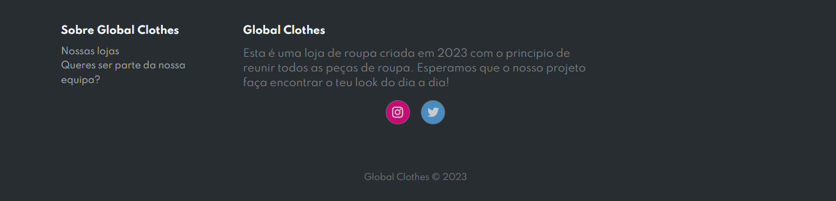

**Fig.89- Página de Utilizadores - Footer**

Como podemos ver, no footer temos:

* Uma breve apresentação da loja
* Um campo chamado “Nossas lojas”
* Um campo chamado “Queres ser parte da nossa equipa?”
* 4 redes sociais

Vamos começar com o campo “Nossas lojas”, caso nós clicarmos nesse texto irá ser redirecionado para a página das localizações das lojas:

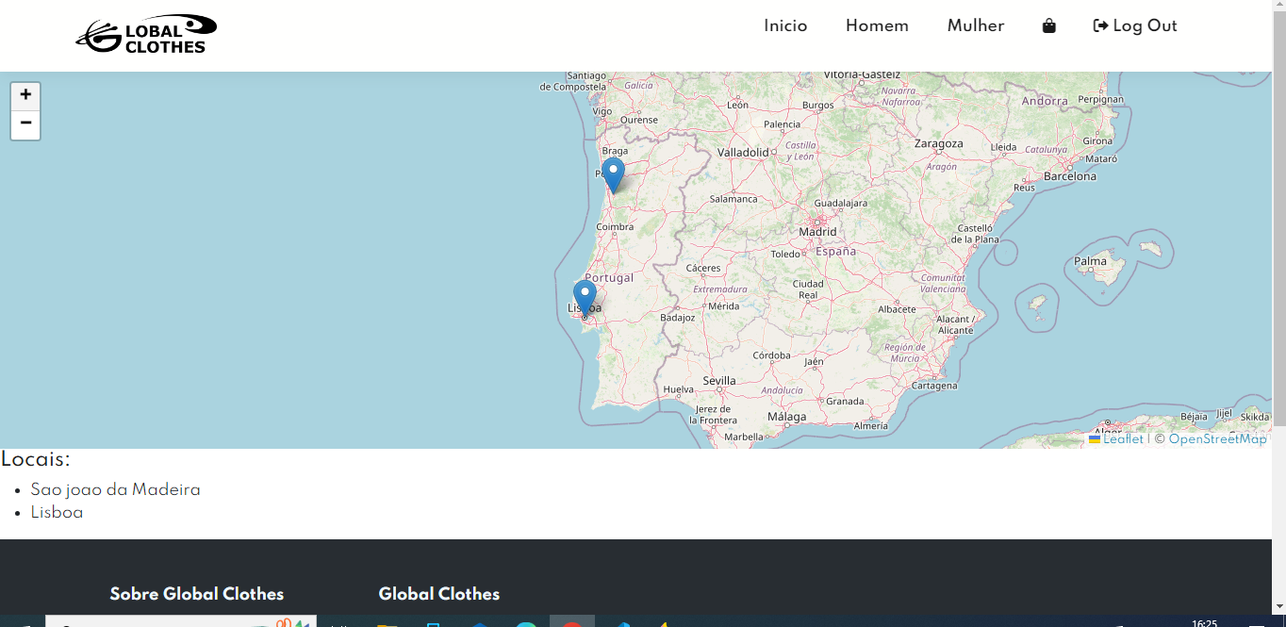

**Fig.90 - Página das localizações**

Como podemos ver, nesta página mostra as localizações de todas as lojas físicas no mundo.

Agora vamos falar sobre a opção do footer “Queres ser parte da nossa equipa?”, quando clicarmos irá ser redirecionado para a página das candidaturas:

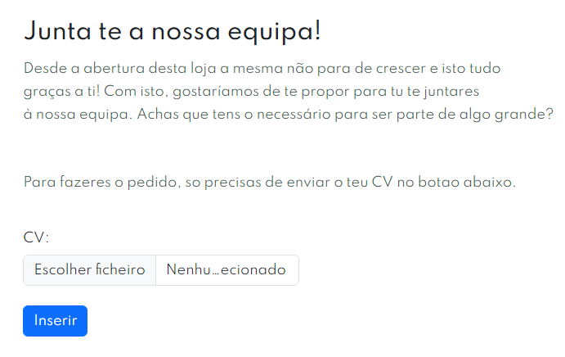

**Fig.91 - Página das candidaturas**

Nesta página irá aparecer um pequeno texto sobre como a empresa está a crescer e se o utilizador quer fazer parte da equipa da loja. Para que o utilizador consiga candidatar se ele precisa de inserir um pdf do CV, para fazer isso preciso de clicar onde diz “Escolher ficheiro”:

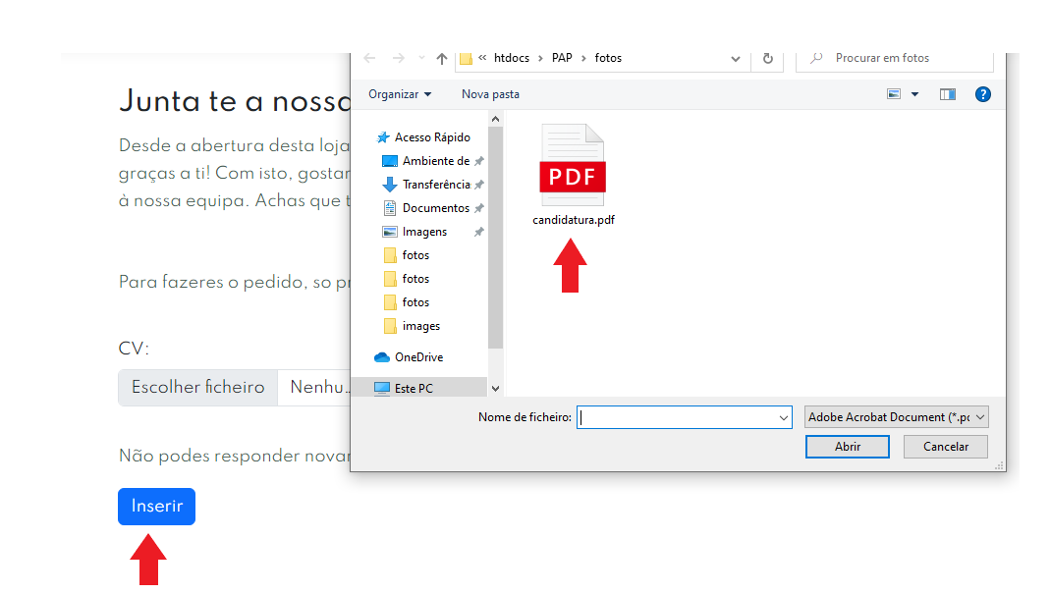

**Fig.92 - Página das candidaturas - após clicar no botão “Escolher ficheiro”**

Como podemos ver irá aparecer os ficheiros do computador e escolhemos qual queremos enviar, neste caso vamos escolher o “candidatura.pdf”. Após escolhermos o pdf, temos de clicar no botão “Inserir” e irá aparecer a seguinte mensagem:

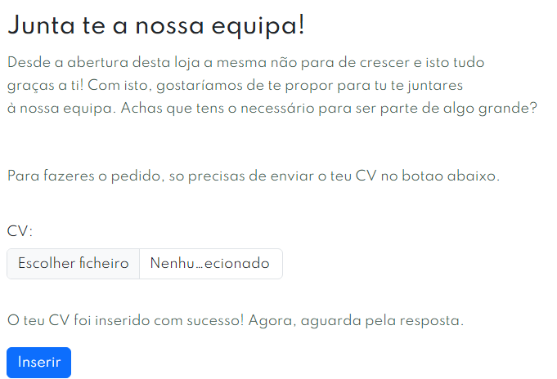

**Fig.93 - Página das candidaturas - após clicar no botão enviar o CV**

Como podemos ver, o CV foi enviado com sucesso. Caso o utilizador já tenha enviado e queira enviar outra vez, irá aparecer a seguinte mensagem:

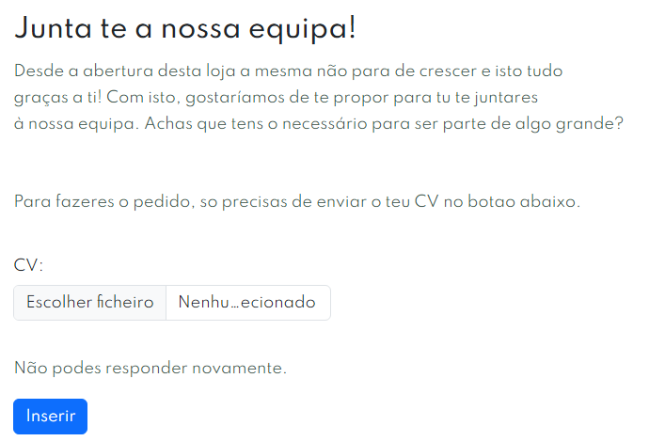

**Fig.94 - Página das candidaturas - após tentar enviar novamente o CV**

Como podemos ver, não é possível enviar novamente pois nós já havíamos enviado anteriormente.

## Problemas e soluções encontrados

Ao desenrolar a PAP foi aparecendo diversos erros a nível de PHP, JavaScript, CSS, HTML e base de dados. Foi a primeira vez em que realizei um código com estas linguagens todas juntas.  
  
 Com a ajuda da internet encontrei várias formas de resolver o meu erro e até melhor o código. A internet foi um recurso bastante importante na realização do projeto pois lá encontrei várias informações como códigos, tutoriais etc..

Além de fazer as pesquisas na internet, recorri a ajuda da parte de professores e colegas de escola, foi um recurso também bastante importante na realização do projeto.

No fim, fui resolvendo os problemas um a um da forma que achava mais funcional, o importante é identificar qual é o erro e selecionar qual a melhor resolução para ele.

## Desenvolvimento futuro

Ao longo do desenvolvimento do meu projeto, tive em mente várias ideias diferentes para adicionar ao site, mas devido a falta de tempo não consegui realizá-las ou não consegui da forma como queria.

Gostaria de adicionar um sistema de emails para enviar para os utilizadores como por exemplo, caso o utilizador tenha se esquecido da palavra passe, ele conseguisse mandar um email de recuperação etc…

Além dessas funcionalidades penso que a principal de todas era o melhoramento de css e html do Website todo deixando assim mais fácil e favorável para o utilizador.

## Avaliação

Com base nos objetivos iniciais e no resultado final, penso ter um site bem desenvolvido, consegui superar as expectativas que tinha acerca do projeto.

Do início ao fim do projeto, mantive uma estrutura de como iria desenvolver o meu site para que fosse mais fácil de utilizar para utilizar/administradores.

Embora no fim não tenha chegado ao resultado que esperei, penso que não fugiu muito do seu propósito. Com paciência e muita pesquisa consegui ultrapassar vários desafios que demoraram dias a ser resolvidos.

Resumindo, gostei desta experiência que irei levá-la para o resto da vida como um desafio que foi ultrapassado.

## Reflexão final / Conclusão

O desenvolvimento deste projeto foi me criado, um horizonte de novas tecnologias a serem usadas, aprendi e consegui utilizar essas aprendizagens no projeto, por isso, considero uma grande experiência na minha vida.

Além de uma boa experiência, foi um belo método de amadurecimento a nível de programação e nível pessoal. Os desafios que foram aparecendo foram corrigidos com conhecimento adquirido e com paciência.

De modo geral, o desenvolvimento correu bem mas poderia ser melhor, assim acho pois sei que com mais tempo conseguiria apresentar resultados ainda melhores e mais práticos mas mesmo assim, considero um bom projeto.

Por fim, na apresentação da PAP, será uma fase também importante pois irei receber a opinião de pessoas mais experientes e receber as opiniões não como crítica mas sim como uma aprendizagem a fazer.

## Agradecimentos

Em primeiro lugar, queria agradecer ao meu diretor de curso, Prof. Filipe Pereira por me ter ajudado na realização da PAP e também na aprendizagem ao longo deste ano.

Agradecer também ao meu professor, Prof. Manuel António que também ajudou me na questão da aprendizagem da linguagem “PHP”

E sem poder deixar de lado aos meus colegas de turma que foram uma ajuda importante neste projecto.

## Bibliografia

**Referências retiradas da Internet**

Login/Register.<https://speedysense.com/create-registration-login-system-php-mysql/> (consultado na Internet em 16 de novembro de 2022).

SideBar.<https://www.youtube.com/watch?v=o9iM28t3k3Q> (consultado na Internet em 3 de janeiro de 2022).

Inserir Dados.<https://www.youtube.com/watch?v=NqP0-UkIQS4> (consultado na Internet em 10 de janeiro de 2022).

Tabelas: <https://www.w3schools.com/html/html_tables.asp> (consultado na Internet em 27 de janeiro de 2022).

Website: <https://www.youtube.com/watch?v=P8YuWEkTeuE&t=692s> (consultado na Internet em 5 de março de 2022).

Footer : <https://web-eau.net/en/blog/10-best-footer-html-css-snippets> (consultado na Internet em 5 de maio de 2022).

jQuery: <https://jquery.com/>(consultado na Internet em 10 de fevereiro de 2023).

Bootstrap : <https://getbootstrap.com/> (consultado na Internet em 10 de fevereiro de 2023).

Carrinho : <https://www.youtube.com/watch?v=8VjsyeMo9-A> (consultado na Internet em 10 maio de 2023).

Carousel :<https://www.w3schools.com/bootstrap/bootstrap_carousel.asp> (consultado na Internet em 10 de fevereiro de 2023).

Gráfico de pizza : <https://developers.google.com/chart?hl=pt-br> (consultado na Internet em 10 de fevereiro de 2023).

Biblioteca PDF: <http://www.fpdf.org/> (consultado na Internet em 12 de junho de 2023).